点击文章左上角头像处红色“订阅”可以免费订阅

康生骨灰被清出八宝山悼词被撤销，他到底是一个什么样的人？
上一篇写了《悼词被撤销骨灰被移出八宝山的谢富治到底是一个什么样的人》，本篇来看看康生到底是一个什么样的人。
目录
一、文革结束后对康生的处理 3
二、中共中央、人大常委会、国务院讣告 10
三、新华社电：康生同志治丧委员会名单 16
四、康生去世时毛主席献花圈 17
五、康生遗体告别仪式 21
六、吊唁康生 22
七、康生去世时叶剑英致悼词 27
八、文革后，十届三中全会公报对康生的态度 33
九、文革后，党的十一大对康生的态度 35
十、相关资料对康生的记载 36
十一、康生是如何搞干部专案审查的？ 68
十二、康生在文革期间的讲话 76

康生去世时，中共中央发布的讣告说：康生同志因病长期医治无效，于一九七五年十二月十六日六时五分在北京逝世，终年七十七岁。康生同志的一生，是为共产主义事业奋斗的一生，是坚持继续革命的一生。他对党、对人民、对毛主席的无产阶级革命路线，忠心耿耿，始终不渝。他五十年如一日，把毕生的精力贡献给伟大的中国人民的解放事业和共产主义事业。
1980年10月16日，已经去世的两人——谢富治与康生一起被开除党籍，撤销悼词。1980年11月20日，“林彪、江青反革命集团案”开始审理，谢富治与康生被认定为主犯之一。不久，谢富治与康生的骨灰被移出八宝山革命公墓。

一、文革结束后对康生的处理
1、中共中央转发中央纪律检查委员会关于康生、谢富治问题的两个审查报告的批语
根据中国经济网转载新华网的信息：
【中共中央转发中央纪律检查委员会关于康生、谢富治问题的两个审查报告的批语
2007年06月13日17:09来源：新华网
（一九八〇年十月十六日）
各省、市、自治区党委，各大军区、省军区、野战军党委，中央各部委，国家机关各部委党组，军委各总部、各军兵种党委，各人民团体党组：
中央纪律检查委员会关于康生问题的审查报告和关于谢富治问题的审查报告〔1〕，已经中央政治局讨论批准，现转发给你们。
党的十一届三中全会决定对康生、谢富治进行审查以后，一年多来，中央纪委做了大量工作，根据确凿证据，查明康生、谢富治两人，政治品质表现恶劣，在“文化大革命”期间，直接参予林彪、江青等人篡党夺权的反革命阴谋活动，犯下严重罪行。现在中央决定把康生、谢富治的反革命罪行向全党公布，同时撤销对这两人的《悼词》，并决定开除他们的党籍。全党同志都应当从康生、谢富治的问题上汲取教训，以康生、谢富治为戒，认真地执行《关于党内政治生活的若干准则》，增强党性锻炼，注意品质修养，做真正合格的共产党员，共同努力严肃党纪，搞好党风，把我们的党建设好。
此件和关于康生、谢富治的两个审查报告，可先传达到全体党员，经过适当时间再向党外宣布。
两个审查报告各有七个罪证附件，因为很多内容涉及党和国家机密，这些附件只发给省军级参阅，不再往下传达。
中共中央
一九八○年十月十六日
注释
〔1〕中央纪律检查委员会关于康生问题的审查报告和关于谢富治问题的审查报告，以及各有的七个罪证附件均从略。】
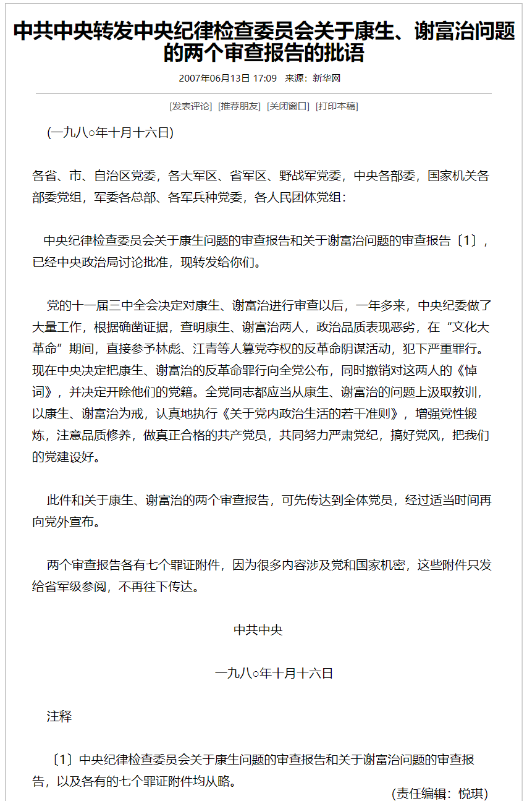
2、人民日报1980年11月1日第1版报道：
【党中央决定开除康生谢富治党籍
鉴于康生、谢富治直接参与林彪、江青等人篡党夺
权阴谋活动，党中央决定向全党公布他们的反革命罪行
新华社北京10月31日电 鉴于康生、谢富治在“文化大革命”期间，直接参与林彪、江青等人篡党夺权的反革命阴谋活动，犯下严重罪行，中共中央决定开除康生、谢富治的党籍，撤销对他们两人的《悼词》，并向全党公布他们的反革命罪行。
康生、谢富治两人的问题，是根据党的十一届三中全会的决定进行审查的。一年多来，中共中央纪律检查委员会为此做了大量的工作，于1980年9月正式向党中央提出了关于康生和谢富治问题的两个审查报告。这两个报告已经中共中央批准并于最近转发全党。】
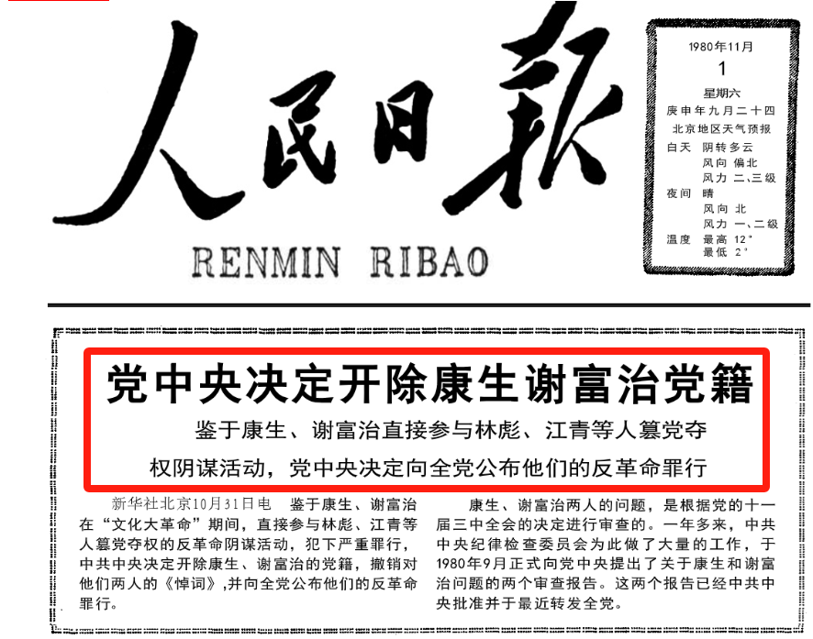
3、中华人民共和国最高人民检察院特别检察厅起诉书（特检字第一号）：
【林彪、江青反革命集团推翻无产阶级专政的政权案，经中华人民共和国公安部侦查终结，移送中华人民共和国最高人民检察院审查起诉。
最高人民检察院特别检察厅审查确认，以林彪、江青为首的反革命集团的主犯林彪、江青、康生、张春桥、姚文元、王洪文、陈伯达、谢富治、叶群、黄永胜、吴法宪、李作鹏、邱会作、林立果、周宇驰、江腾蛟等，在“文化大革命”中，互相勾结，狼狈为奸，凭借其地位和权力，施展阴谋诡计，利用合法的和非法的、公开的和秘密的、文的和武的各种手段，有预谋地诬陷、迫害党和国家领导人，篡党篡国，推翻无产阶级专政的政权。
......】
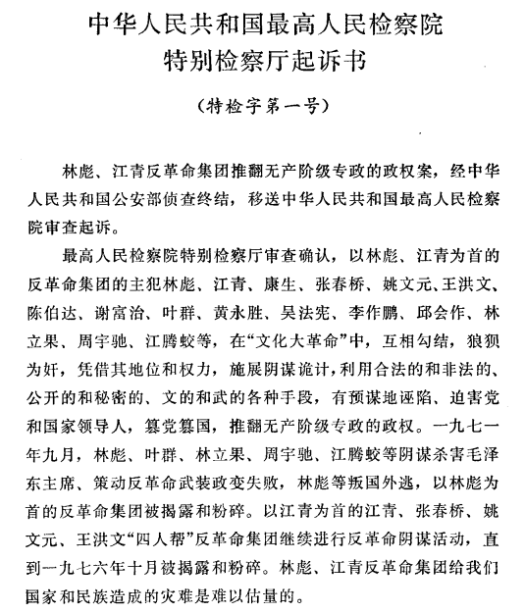

二、中共中央、人大常委会、国务院讣告
人民日报1975年12月17日第1版《中共中央、人大常委会、国务院讣告 康生同志逝世》：
【中共中央、人大常委会、国务院讣告
康生同志逝世
新华社一九七五年十二月十六日讯 中国共产党中央委员会、中华人民共和国全国人民代表大会常务委员会、国务院讣告
中国共产党中央委员会、中华人民共和国全国人民代表大会常务委员会、国务院沉痛地宣告：中国共产党中央委员会委员、中央政治局委员、中央政治局常务委员会委员、中央委员会副主席、全国人民代表大会常务委员会副委员长康生同志，因病长期医治无效，于一九七五年十二月十六日六时五分在北京逝世，终年七十七岁。
康生同志是中国共产党的优秀党员，是中国人民的伟大的革命战士和马克思主义理论家，是党和国家卓越的领导人之一。
康生同志的一生，是为共产主义事业奋斗的一生，是坚持继续革命的一生。在新民主主义革命斗争中，在社会主义革命和社会主义建设中，在加强我党同全世界马克思列宁主义政党和组织的团结，反对现代修正主义的斗争中，在无产阶级文化大革命中，他忠于党，忠于人民，坚决贯彻执行毛主席的无产阶级革命路线，坚决批判王明、XXX、XX的修正主义路线，坚决捍卫马克思主义、列宁主义、毛泽东思想，为党为人民建立了不朽的功绩，受到了全党全军全国人民的衷心爱戴。
全党全军全国人民，要学习康生同志的无产阶级革命精神和高尚品质，在毛主席为首的党中央领导下，以阶级斗争为纲，坚持党的基本路线，坚持无产阶级专政下的继续革命，巩固和发展无产阶级文化大革命的胜利成果，团结一致，为巩固无产阶级专政，反修防修，为把我国建设成为社会主义的现代化强国而奋斗。
中国人民的伟大的无产阶级革命家、光荣的反修战士康生同志永垂不朽！（附图片）】
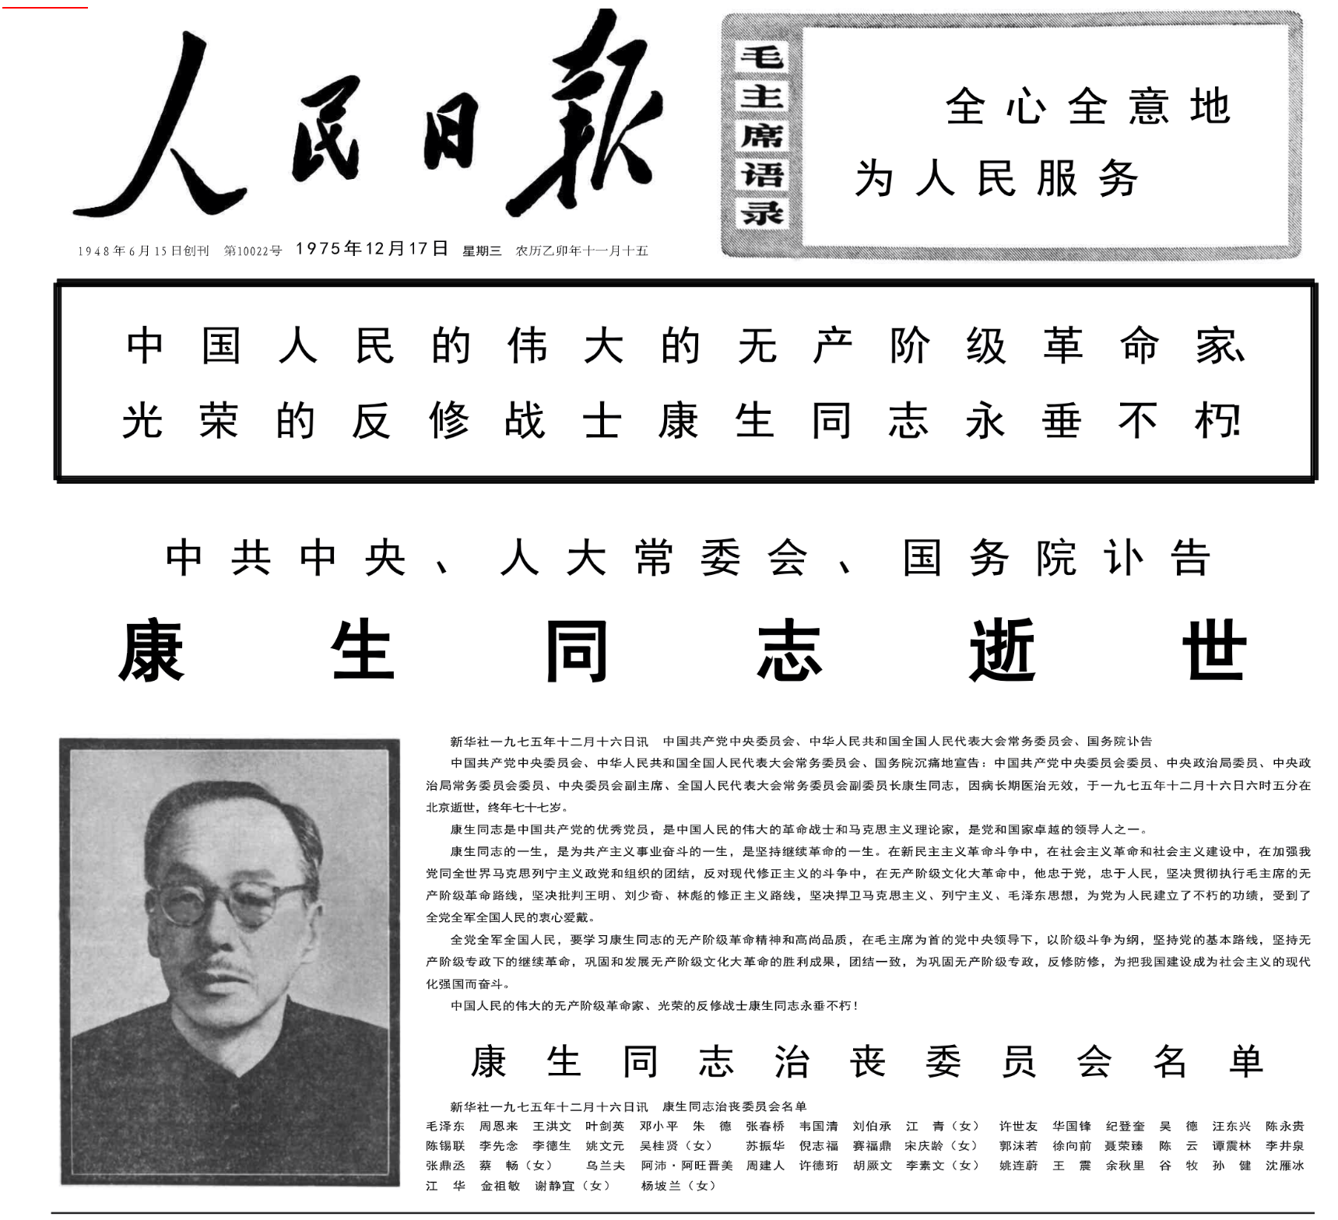
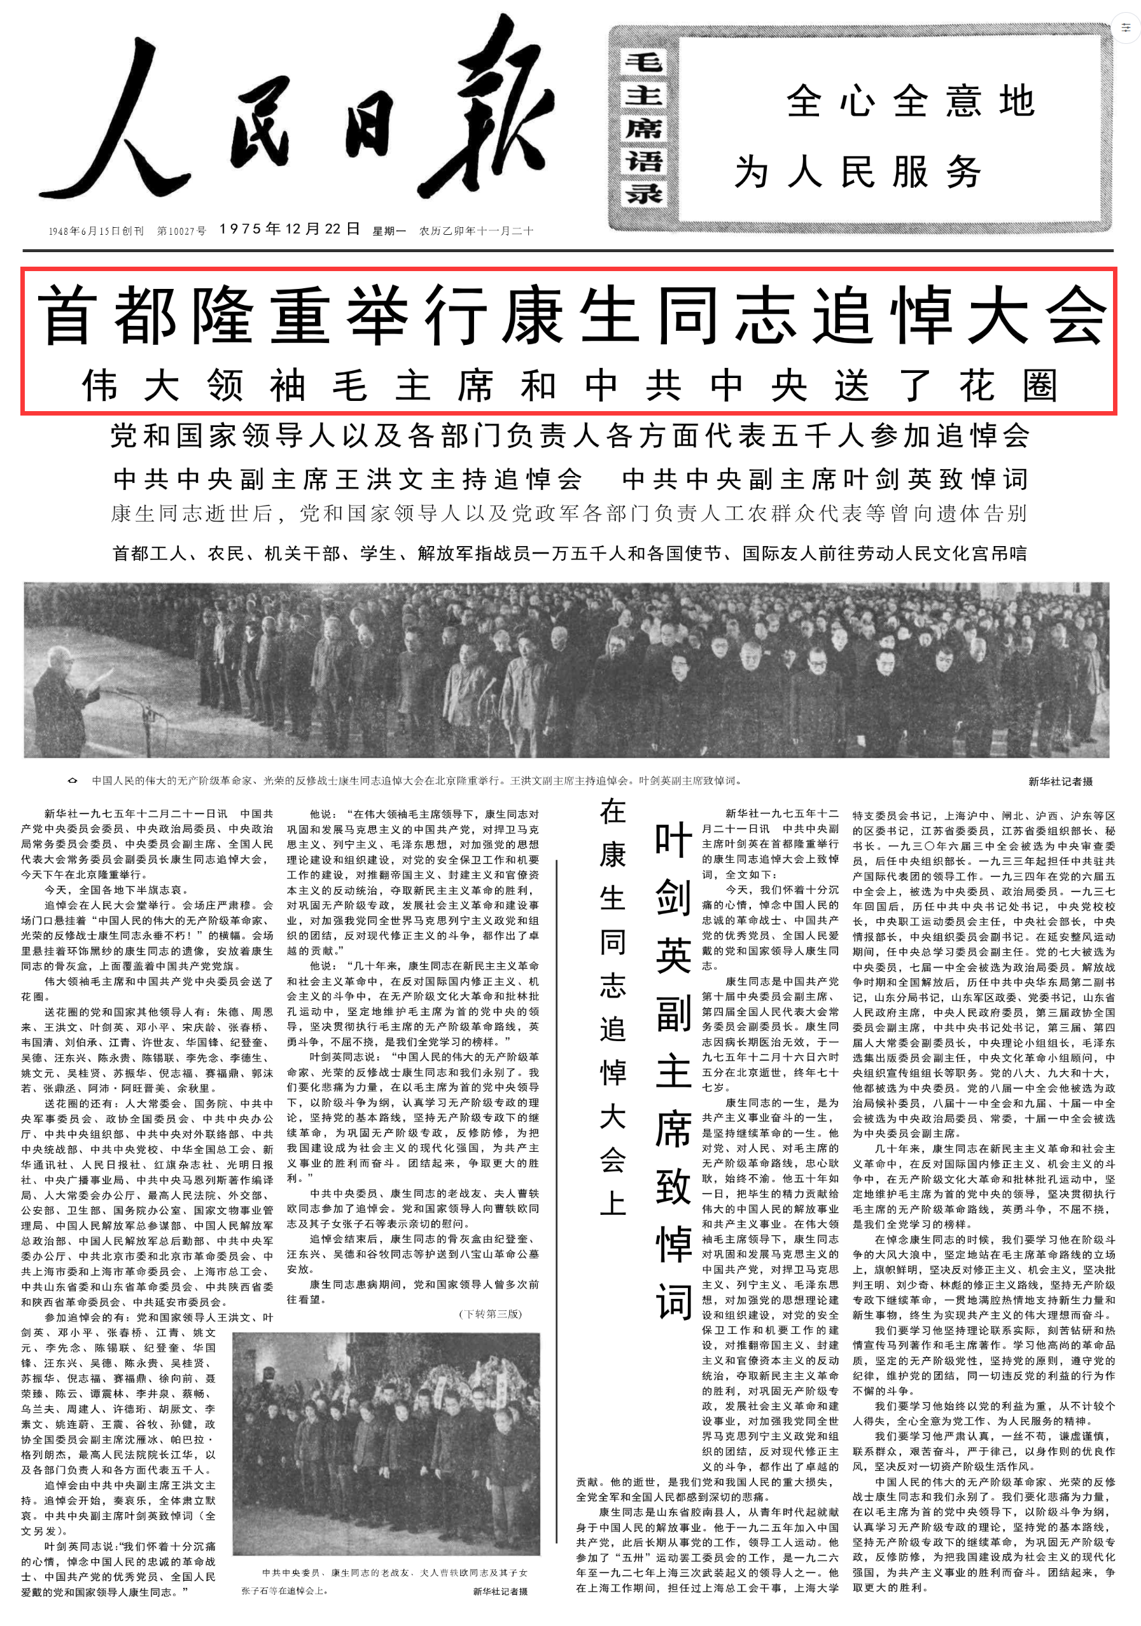
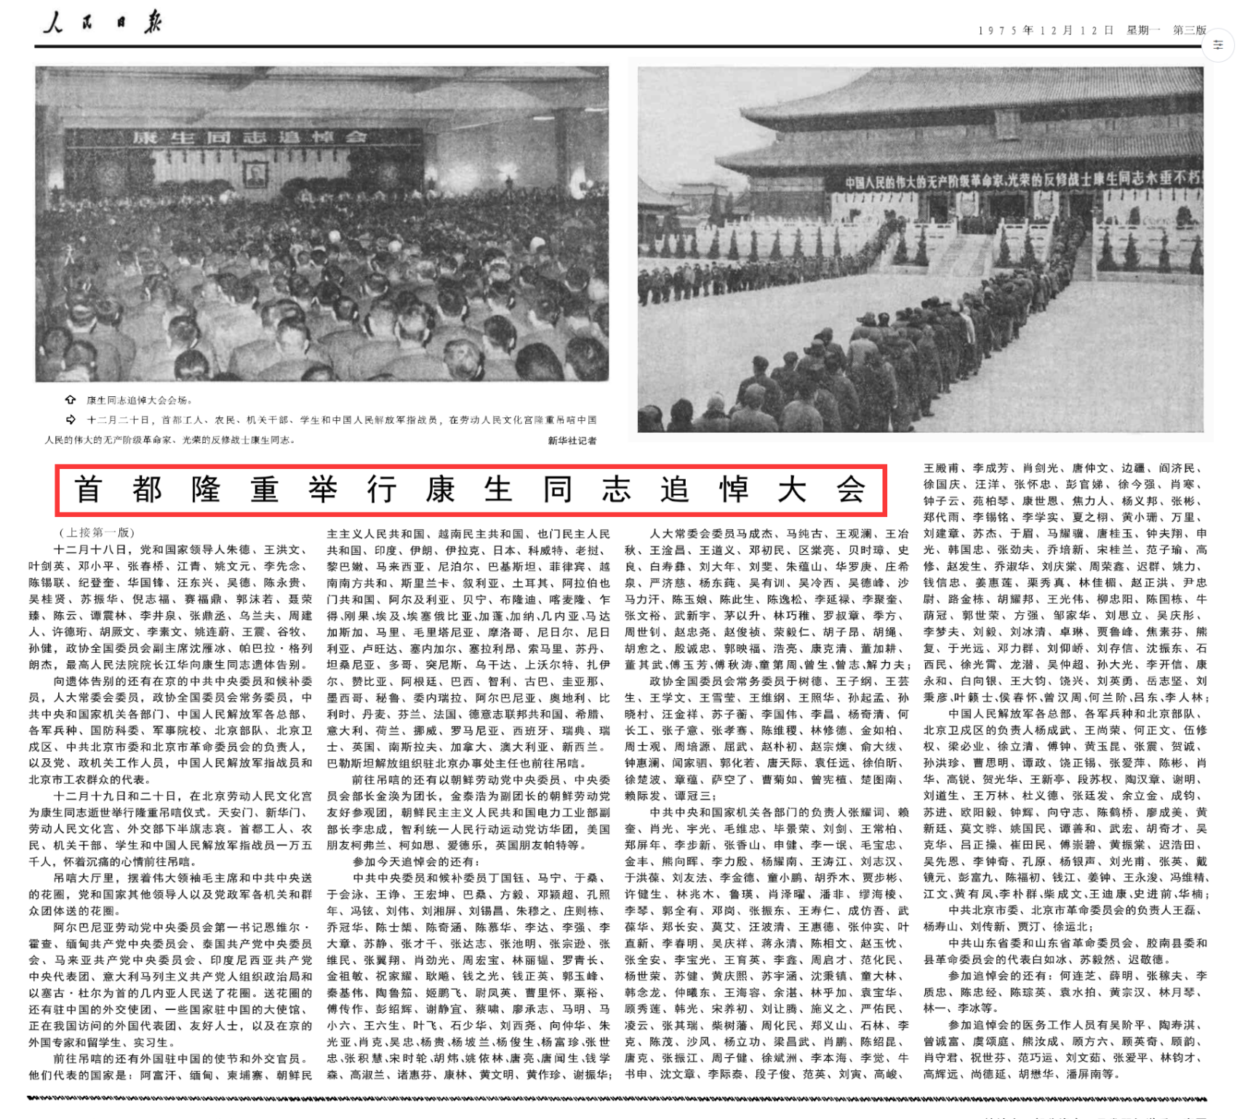
“光荣的反修战士”是毛主席亲自加上去的。在中央领导人的讣告与悼词中，康生是唯一的，其他领导人的讣告与悼词都没有这一评价。
根据《十年论战——1956-1966 中苏关系回忆录》：
【党中央正式决定成立一个中央反修文件起草小组，直属中央政治局常委。组长是康生，我是副组长。】
【这个小组从1962年11月份就开始工作，从1962年12月起，写作班子就集中在钓鱼台，到1963年2月毛主席从外地回到北京后，才在政治局常委会议上决定正式命名。】

三、新华社电：康生同志治丧委员会名单
新华社一九七五年十二月十六日讯 康生同志治丧委员会名单：
毛泽东、周恩来、王洪文、叶剑英、邓小平、朱德、张春桥、韦国清、刘伯承、江青（女）、许世友、华国锋、纪登奎、吴德、汪东兴、陈永贵、陈锡联、李先念、李德生、姚文元、吴桂贤（女）、苏振华、倪志福、赛福鼎、宋庆龄（女）、郭沫若、徐向前、聂荣臻、陈云、谭震林、李井泉、张鼎丞、蔡畅（女）、乌兰夫、阿沛·阿旺晋美、周建人、许德珩、胡厥文、李素文（女）、姚连蔚、王震、余秋里、谷牧、孙健、沈雁冰、江华、金祖敏、谢静宜（女）、杨坡兰（女）
可以说，这个治丧委员会是最高规格了。

四、康生去世时毛主席献花圈
人民日报1975年12月22日第1版《首都隆重举行康生同志追悼大会 伟大领袖毛主席和中共中央送了花圈 党和国家领导人以及各部门负责人各方面代表五千人参加追悼会 中共中央副主席王洪文主持追悼会 中共中央副主席叶剑英致悼词》（井冈山观心注：邓小平也参加了追悼会并送了花圈）：
【首都隆重举行康生同志追悼大会
伟大领袖毛主席和中共中央送了花圈
党和国家领导人以及各部门负责人各方面代表五千人参加追悼会
中共中央副主席王洪文主持追悼会 中共中央副主席叶剑英致悼词
康生同志逝世后，党和国家领导人以及党政军各部门负责人工农群众代表等曾向遗体告别首都工人、农民、机关干部、学生、解放军指战员一万五千人和各国使节、国际友人前往劳动人民文化宫吊唁
新华社一九七五年十二月二十一日讯 中国共产党中央委员会委员、中央政治局委员、中央政治局常务委员会委员、中央委员会副主席、全国人民代表大会常务委员会副委员长康生同志追悼大会，今天下午在北京隆重举行。
今天，全国各地下半旗志哀。
追悼会在人民大会堂举行。会场庄严肃穆。会场门口悬挂着“中国人民的伟大的无产阶级革命家、光荣的反修战士康生同志永垂不朽！”的横幅。会场里悬挂着环饰黑纱的康生同志的遗像，安放着康生同志的骨灰盒，上面覆盖着中国共产党党旗。
伟大领袖毛主席和中国共产党中央委员会送了花圈。
送花圈的党和国家其他领导人有：朱德、周恩来、王洪文、叶剑英、邓小平、宋庆龄、张春桥、韦国清、刘伯承、江青、许世友、华国锋、纪登奎、吴德、汪东兴、陈永贵、陈锡联、李先念、李德生、姚文元、吴桂贤、苏振华、倪志福、赛福鼎、郭沫若、张鼎丞、阿沛·阿旺晋美、余秋里。
送花圈的还有：......
参加追悼会的有：党和国家领导人王洪文、叶剑英、邓小平、张春桥、江青、姚文元、李先念、陈锡联、纪登奎、华国锋、汪东兴、吴德、陈永贵、吴桂贤、苏振华、倪志福、赛福鼎、徐向前、聂荣臻、陈云、谭震林、李井泉、蔡畅、乌兰夫、周建人、许德珩、胡厥文、李素文、姚连蔚、王震、谷牧、孙健，政协全国委员会副主席沈雁冰、帕巴拉·格列朗杰，最高人民法院院长江华，以及各部门负责人和各方面代表五千人。
追悼会由中共中央副主席王洪文主持。追悼会开始，奏哀乐，全体肃立默哀。中共中央副主席叶剑英致悼词（全文另发）。
......
追悼会结束后，康生同志的骨灰盒由纪登奎、汪东兴、吴德和谷牧同志等护送到八宝山革命公墓安放。
康生同志患病期间，党和国家领导人曾多次前往看望。

五、康生遗体告别仪式
人民日报1975年12月22日第1版：
十二月十八日，党和国家领导人朱德、王洪文、叶剑英、邓小平、张春桥、江青、姚文元、李先念、陈锡联、纪登奎、华国锋、汪东兴、吴德、陈永贵、吴桂贤、苏振华、倪志福、赛福鼎、郭沫若、聂荣臻、陈云、谭震林、李井泉、张鼎丞、乌兰夫、周建人、许德珩、胡厥文、李素文、姚连蔚、王震、谷牧、孙健，政协全国委员会副主席沈雁冰、帕巴拉·格列朗杰，最高人民法院院长江华向康生同志遗体告别。
向遗体告别的还有在京的中共中央委员和候补委员，人大常委会委员，政协全国委员会常务委员，中共中央和国家机关各部门、中国人民解放军各总部、各军兵种、国防科委、军事院校、北京部队、北京卫戍区、中共北京市委和北京市革命委员会的负责人，以及党、政机关工作人员，中国人民解放军指战员和北京市工农群众的代表。

六、吊唁康生
人民日报1975年12月22日第1版：
十二月十九日和二十日，在北京劳动人民文化宫为康生同志逝世举行隆重吊唁仪式。天安门、新华门、劳动人民文化宫、外交部下半旗志哀。首都工人、农民、机关干部、学生和中国人民解放军指战员一万五千人，怀着沉痛的心情前往吊唁。
吊唁大厅里，摆着伟大领袖毛主席和中共中央送的花圈，党和国家其他领导人以及党政军各机关和群众团体送的花圈。
阿尔巴尼亚劳动党中央委员会第一书记恩维尔·霍查、缅甸共产党中央委员会、泰国共产党中央委员会、马来亚共产党中央委员会、印度尼西亚共产党中央代表团、意大利马列主义共产党人组织政治局和以塞古·杜尔为首的几内亚人民送了花圈。送花圈的还有驻中国的外交使团、一些国家驻中国的大使馆、正在我国访问的外国代表团、友好人士，以及在京的外国专家和留学生、实习生。
前往吊唁的还有外国驻中国的使节和外交官员。他们代表的国家是：阿富汗、缅甸、柬埔寨、朝鲜民主主义人民共和国、越南民主共和国、也门民主人民共和国、印度、伊朗、伊拉克、日本、科威特、老挝、黎巴嫩、马来西亚、尼泊尔、巴基斯坦、菲律宾、越南南方共和、斯里兰卡、叙利亚、土耳其、阿拉伯也门共和国、阿尔及利亚、贝宁、布隆迪、喀麦隆、乍得、刚果、埃及、埃塞俄比亚、加蓬、加纳、几内亚、马达加斯加、马里、毛里塔尼亚、摩洛哥、尼日尔、尼日利亚、卢旺达、塞内加尔、塞拉利昂、索马里、苏丹、坦桑尼亚、多哥、突尼斯、乌干达、上沃尔特、扎伊尔、赞比亚、阿根廷、巴西、智利、古巴、圭亚那、墨西哥、秘鲁、委内瑞拉、阿尔巴尼亚、奥地利、比利时、丹麦、芬兰、法国、德意志联邦共和国、希腊、意大利、荷兰、挪威、罗马尼亚、西班牙、瑞典、瑞士、英国、南斯拉夫、加拿大、澳大利亚、新西兰。巴勒斯坦解放组织驻北京办事处主任也前往吊唁。
前往吊唁的还有以朝鲜劳动党中央委员、中央委员会部长金涣为团长，金泰浩为副团长的朝鲜劳动党友好参观团，朝鲜民主主义人民共和国电力工业部副部长李忠成，智利统一人民行动运动党访华团，美国朋友柯弗兰、柯如思、爱德乐，英国朋友帕特等。参加今天追悼会的还有：......
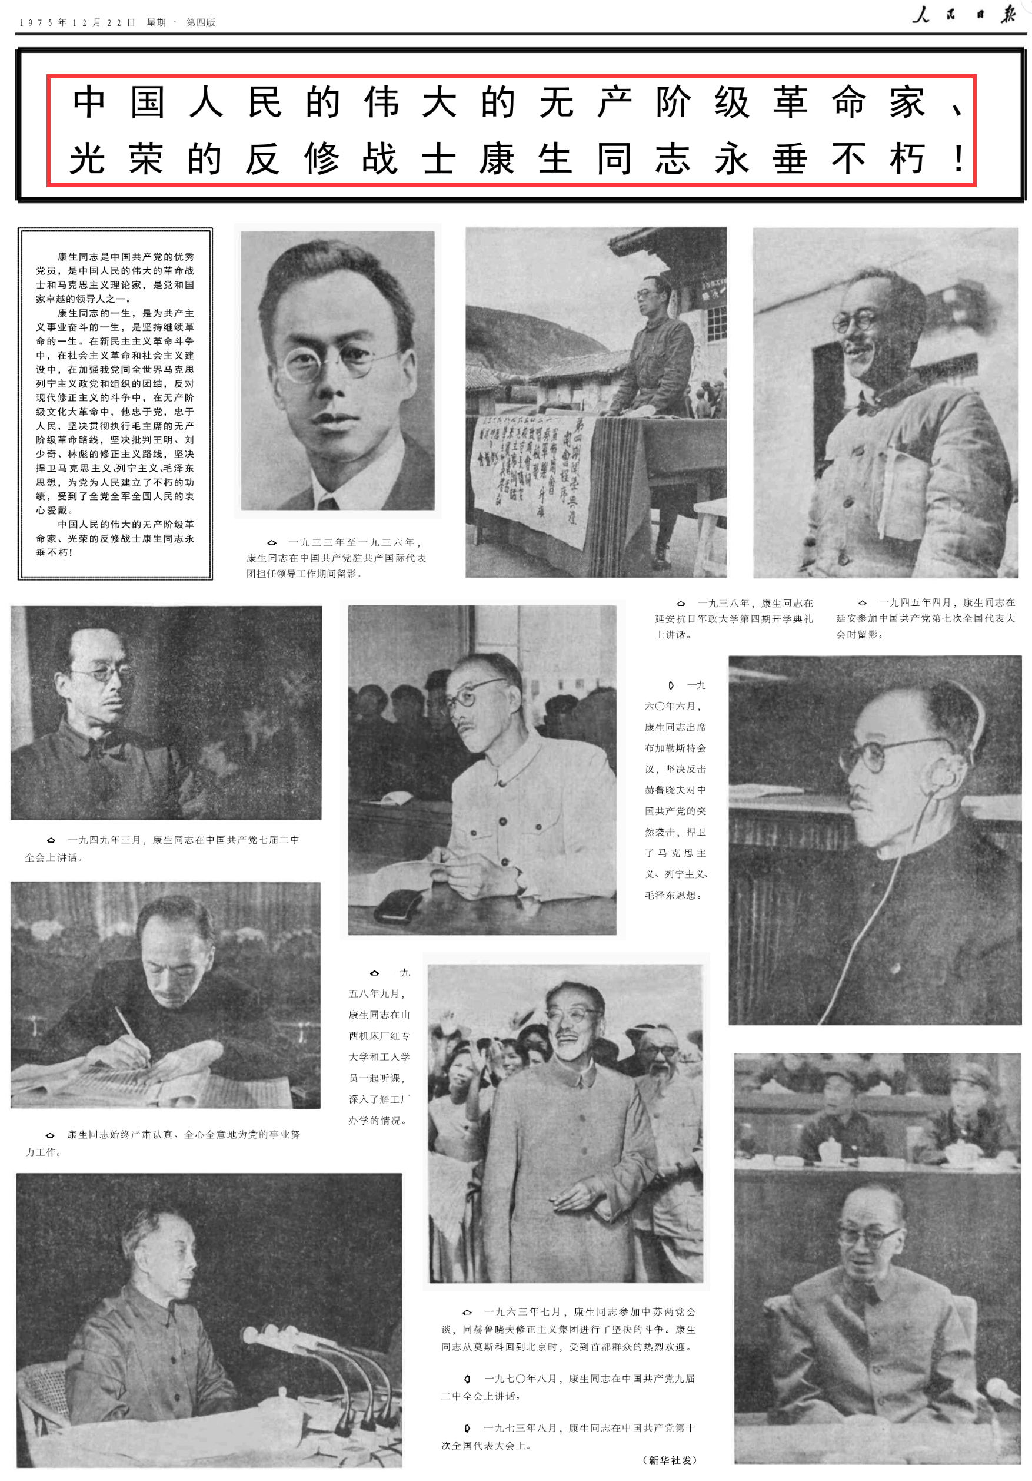

七、康生去世时叶剑英致悼词
此时，周总理已经病重在医院治疗，十几天后的1月8日，周总理逝世。
人民日报1975年12月22日第1版《在康生同志追悼大会上，叶剑英副主席致悼词》：
【新华社一九七五年十二月二十一日讯 中共中央副主席叶剑英在首都隆重举行的康生同志追悼大会上致悼词，全文如下：
今天，我们怀着十分沉痛的心情，悼念中国人民的忠诚的革命战士、中国共产党的优秀党员、全国人民爱戴的党和国家领导人康生同志。
康生同志是中国共产党第十届中央委员会副主席、第四届全国人民代表大会常务委员会副委员长。康生同志因病长期医治无效，于一九七五年十二月十六日六时五分在北京逝世，终年七十七岁。
康生同志的一生，是为共产主义事业奋斗的一生，是坚持继续革命的一生。他对党、对人民、对毛主席的无产阶级革命路线，忠心耿耿，始终不渝。他五十年如一日，把毕生的精力贡献给伟大的中国人民的解放事业和共产主义事业。在伟大领袖毛主席领导下，康生同志对巩固和发展马克思主义的中国共产党，对捍卫马克思主义、列宁主义、毛泽东思想，对加强党的思想理论建设和组织建设，对党的安全保卫工作和机要工作的建设，对推翻帝国主义、封建主义和官僚资本主义的反动统治，夺取新民主主义革命的胜利，对巩固无产阶级专政，发展社会主义革命和建设事业，对加强我党同全世界马克思列宁主义政党和组织的团结，反对现代修正主义的斗争，都作出了卓越的贡献。他的逝世，是我们党和我国人民的重大损失，全党全军和全国人民都感到深切的悲痛。
康生同志是山东省胶南县人，从青年时代起就献身于中国人民的解放事业。他于一九二五年加入中国共产党，此后长期从事党的工作，领导工人运动。他参加了“五卅”运动罢工委员会的工作，是一九二六年至一九二七年上海三次武装起义的领导人之一。他在上海工作期间，担任过上海总工会干事，上海大学特支委员会书记，上海沪中、闸北、沪西、沪东等区的区委书记，江苏省委委员，江苏省委组织部长、秘书长。一九三○年六届三中全会被选为中央审查委员，后任中央组织部长。一九三三年起担任中共驻共产国际代表团的领导工作。一九三四年在党的六届五中全会上，被选为中央委员、政治局委员。一九三七年回国后，历任中共中央书记处书记，中央党校校长，中央职工运动委员会主任，中央社会部长，中央情报部长，中央组织委员会副书记。在延安整风运动期间，任中央总学习委员会副主任。党的七大被选为中央委员，七届一中全会被选为政治局委员。解放战争时期和全国解放后，历任中共中央华东局第二副书记，山东分局书记，山东军区政委、党委书记，山东省人民政府主席，中央人民政府委员，第三届政协全国委员会副主席，中共中央书记处书记，第三届、第四届人大常委会副委员长，中央理论小组组长，毛泽东选集出版委员会副主任，中央文化革命小组顾问，中央组织宣传组组长等职务。党的八大、九大和十大，他都被选为中央委员。党的八届一中全会他被选为政治局候补委员，八届十一中全会和九届、十届一中全会被选为中央政治局委员、常委，十届一中全会被选为中央委员会副主席。
几十年来，康生同志在新民主主义革命和社会主义革命中，在反对国际国内修正主义、机会主义的斗争中，在无产阶级文化大革命和批林批孔运动中，坚定地维护毛主席为首的党中央的领导，坚决贯彻执行毛主席的无产阶级革命路线，英勇斗争，不屈不挠，是我们全党学习的榜样。
在悼念康生同志的时候，我们要学习他在阶级斗争的大风大浪中，坚定地站在毛主席革命路线的立场上，旗帜鲜明，坚决反对修正主义、机会主义，坚决批判王明、刘少奇、林彪的修正主义路线，坚持无产阶级专政下继续革命，一贯地满腔热情地支持新生力量和新生事物，终生为实现共产主义的伟大理想而奋斗。
我们要学习他坚持理论联系实际，刻苦钻研和热情宣传马列著作和毛主席著作。学习他高尚的革命品质，坚定的无产阶级党性，坚持党的原则，遵守党的纪律，维护党的团结，同一切违反党的利益的行为作不懈的斗争。
我们要学习他始终以党的利益为重，从不计较个人得失，全心全意为党工作、为人民服务的精神。
我们要学习他严肃认真，一丝不苟，谦虚谨慎，联系群众，艰苦奋斗，严于律己，以身作则的优良作风，坚决反对一切资产阶级生活作风。
中国人民的伟大的无产阶级革命家、光荣的反修战士康生同志和我们永别了。我们要化悲痛为力量，在以毛主席为首的党中央领导下，以阶级斗争为纲，认真学习无产阶级专政的理论，坚持党的基本路线，坚持无产阶级专政下的继续革命，为巩固无产阶级专政，反修防修，为把我国建设成为社会主义的现代化强国，为共产主义事业的胜利而奋斗。团结起来，争取更大的胜利。】

八、文革后，十届三中全会公报对康生的态度
抓捕“四人帮”后9个月，十届三中全会举行。
人民日报1977年7月23日第1版《中国共产党第十届中央委员会第三次全体会议公报》：
【中国共产党第十届中央委员会第三次全体会议公报
（一九七七年七月二十一日通过）
中国共产党第十届中央委员会第三次全体会议于一九七七年七月十六日至二十一日在北京举行。
中国共产党中央委员会主席华国锋同志主持了这次具有重大历史意义的会议，并在会上作了重要讲话。
中国共产党中央委员会副主席叶剑英、邓小平同志出席了会议，也作了重要讲话。
......
全会开幕时，华主席提议，全体同志起立，为悼念我们伟大的领袖和导师毛泽东主席，为悼念我们敬爱的周恩来总理、朱德委员长、康生副主席、董必武副委员长等老一辈的无产阶级革命家，为悼念十届二中全会以来逝世的中央委员会委员、候补委员和其他同志们，静默致哀。】

九、文革后，党的十一大对康生的态度
人民日报1977年8月21日第1版《中国共产党第十一次全国代表大会新闻公报（一九七七年八月十八日）》：
【中国共产党第十一次全国代表大会新闻公报
（一九七七年八月十八日）
中国共产党第十一次全国代表大会，于一九七七年八月十二日至十八日在北京隆重举行。
......
华主席首先提议，全体同志起立，为悼念我们党、我们军队和我们人民共和国的缔造者，我国无产阶级和各族人民的伟大领袖和导师毛泽东主席，为悼念去年逝世的我国人民伟大的无产阶级革命家，毛主席的久经考验的亲密战友，我们敬爱的周恩来总理、朱德委员长，为悼念十大以来和以前几年间逝世的为我国人民革命事业建立了卓越功勋的无产阶级革命家康生同志、董必武同志、李富春同志、陈毅同志、贺龙同志，为悼念在这期间逝世的所有对党对革命作出重要贡献的中央委员和其他同志们，静默致哀。】

十、相关资料对康生的记载
1、《毛泽东大传》：
【1938年2月27日，从武汉回到延安的王明、周恩来参加了中共中央政治局会议。出席这次会议的共有8名政治局委员，他们是：毛泽东、张闻天、周恩来、王明、康生、凯丰、任弼时、张国焘。会议一直开到3月1日，史称“三月政治局会议”。
前边已经说过，毛泽东在“十二月政治局会议”上推举任弼时为中共中央驻共产国际代表团团长。任弼时应召在2月下旬从抗日前线回到了延安。
王明在政治局会议上作了政治报告，他说：他在“十二月政治局会议”上的观点是正确的，但没有写成一个决议，这是政治上的损失。
他还说：自1937年12月以来的3个月中，国民党在军事上和政治上都表现出了一些新的进步。国民党是中国的第一个大政党，在政府和军队中均居于领导地位。因此，我们对领导中国军民抗战的第一个大友党——国民党，“抱着诚挚的友谊”，“充满热烈的希望”；希望国民党在政治上和组织上有更大的改进，更大的发展，更大的增强，以领导我国军民抗战；我们不仅现在努力维护领导抗战的统一政府，即使在将来抗战更困难、更复杂的局面下，我们也是竭力赞助统一政府的。
王明同时否认了中国共产党领导的敌后抗日根据地的作用。他说：
“反对不要中央政府的倾向。”“现在边区要开放党禁，允许国民党公开活动。”“八路军新占的区域，是中华民国的一部分，必须服从中央政府。”
在军事上，王明把他在“十二月政治局会议”上提出的“5个统一”，发展为“7个统一”，即：统一武装，统一编制，统一供给，统一指挥，统一纪律，统一作战计划，统一作战行动。他还主张八路军、新四军要进行正规战。他说：要坚决地确定和普遍地实行“以运动战为主，配合以阵地战，辅之以游击战的战略方针”。
王明的意见引起了在王明回国之前就主张打大仗打运动战的那一部分人的共鸣。所以他的主张再度为与会多数人所拥护。就在这紧要关头，跟着王明一起从苏联回到延安的康生，却反对王明的意见。他当着王明和张国焘的面说：
“我们这些人谁也比不上毛泽东同志，没有毛泽东同志对中国革命的正确领导，我们这些人怎能够坐在这里开会呢？还不和张国焘一样断送了红军？这个历史的错误，我们再也不要犯了，一定要老老实实地向毛泽东同志学习。”】
2、《戚本禹回忆录》：
【康生对马列经典著作很熟悉，他的古文功底也很深，这方面他不仅在党内，就是在社会科学界也是屈指可数的。胡乔木﹑田家英都是自视很高的人他们对当时以理论家而闻名的陈伯达都看不上，但他俩对康生一直都是很尊敬的。】
【富治长期担任公安部长，是掌握刀把子的。但他是最不愿意搞冤案的，经常把一些疑难问题摆出来，让我帮助分析。有一次他和我谈起清朝的名臣于化龙，于化龙漏夜批文，觉得手中之笔有千钧之重。红笔一点，身首分离，人命关天啊！谢富治说，他的笔点下去，那要比于化龙更重得多了，不知要关系到多少人的命运了。所以，他总是战战兢兢的，不敢有丝毫马虎。谢富治是个少有的好官，他自己主观上没有去搞过一个冤案。
......
康生也曾经向我们坦言，说他也办过冤案的，把一些忠诚的党员给处决了，后来发现搞错了。只好给家属优厚的抚恤来弥补。那都是处在战争恶劣条件下发生的事情。】
【毛主席对陈伯达看得很透。九届二中全会上，毛主席说陈伯达是不是看到我的船要沉了，就往林彪那里跑。康生从来不是这样的，他没有担心跟着毛主席会得罪什么人的这种事。康生比陈伯达坚定。】
【田家英到处收购清人字画和其他古董。浙江省文物商店有一副清代大书法家邓石如写的“海为龙世界，天是鹤家乡”对联，他看了喜欢，就硬要人家卖给他。人家说，那是国家的东西，是我们的镇店之宝，非卖品，不能卖。田家英不依，硬是要买。人家没有办法，就请示浙江省委，结果上面说，那你们就让他写个借条，允许他先借去看看吧。这一借，哪还有还啊。田家英死后，这对联都在他家属的手里。人家拿着田家英的借条去要，不知他的家属还人家没有？据说现在这副对联的价值上亿。当时陈伯达知道了这件事，也去向浙江文物商店借文物，说田家英能借，为什么我不能借。人家只好找了另一件邓石如的作品“借”给他。所以说他们两个都没过好社会主义关。
然而这种事情康生就没有。康生是个公认的文物鉴定大家。在文革的时候，也低价收购了很多文物，他的目的是要保护这些文物。在他去世前，他把这些文物全部捐赠给了国家，一件也没有留给自己家里人。】
3、王力《反思录》：
【由于对文物有共同的兴趣和爱好，加之工作上的交往，我和党内许多对文物有兴趣的收藏者、鉴赏家成了朋友。邓拓、田家英是我的好友。我还是郭沫若、康生、夏衍家的常客。对康生同文物的关系，我有必要说清几个问题。
我在秦城的时候，中纪委曾问我康生在文物方面有什么问题，我写了材料，说在我和他接触的年代里，即一九六七年我被打倒之前，他没有什么大问题，也没有什么值得揭露的罪状。康生收藏文物，爱好文物，是我们党内在这方面的杰出的专家。我同他曾在相当长的时期朝夕相处，了解他的生活情况和性格特点。他在文革前就拿我国的最高工资，每月四百元，加上他夫人的工资，每月收入超过七百元。那时物价很低，文物价格也很低，康生常出国，不用自己花钱买衣服，加之生活俭朴，吃的简单，所以他手头总是很宽裕。另外，康生有一种怪思想，说存钱是肮脏的，他从不存钱，多余的钱全部用在购买文物上了。康生主要购买两类文物：砚台和善本书。他不藏字画，偶尔碰倒喜欢而便宜的才买一些，买了后多半是送给邓拓、田家英和我。他看中的东西，从不还价。康生每天工作很长时间，睡觉时间很短，只有几个钟头，他对古今中外的一切事情都要发表意见，并用朱笔批他看到的所有文字材料， 每天如此，日夜如此。他自称“今圣叹”。工作闲暇，他的休息就是玩赏文物。他会加工、雕刻砚台，常跑琉璃厂。他的司机李存生也成了这方面的专家，会拓片，会制作砚台，能做细木工。
党内高层领导中收藏文物的人，与我交往最多的有康生、陈伯达、郭沫若、田家英、邓拓、陈老总。陈老总喜爱文物，但他从不逛琉璃厂。他常在郭沫若家鉴赏。郭沫若请客吃饭，特别是吃阳澄湖螃蟹的时候，康生、郭沫若夫妇、陈伯达、陈老总都要即兴挥毫。
康生在别的方面犯了不少错误，但是在文物上没有什么值得挑剔的地方。我对中纪委说过，如果要挑剔，也只能说他卖过一个铜钱。有一次他裱字画，荣宝斋结账时要他一千五百元，他一时拿不出来，就把一个南北朝时期皇帝玩过的铜钱卖给了庆云堂，作价三千元，支付了裱画费用，剩下的钱存在店里，作为日后支付买文物的用费。我看这也不违背政策，因为收购者是国营文物店，他们还可以赚大钱。
有一个典型的例子就是邓拓事件。四清时要清理四不清的干部，有人告状说邓拓在文物上搞投机倒把。而实际的原委是这样：四川有个人祖传一幅苏东坡的竹子。他拿到故宫卖，要价一万元。故宫博物馆的一位专家看画之后，断定画是假的。后来邓拓把画拿回家仔细进行了考证研究，证明画是真迹。后来卖画人以三千元的价格把画卖给了邓拓，并说，我不求钱，只求有人识货。邓拓拿不出现钱，便拿出一批他收藏的明清字画到荣宝斋作价三千元，付清了画款。此事得罪了权威。他们指使宝古斋的一名不懂文物的支部书记，出面检举邓拓搞文物投机，引起了轩然大波，少奇同志批示要严肃查处，几乎所有常委和其他领导人都画了圈，北京市委也不敢保。最后传到康生，他用朱笔批示了一大篇，说邓拓在此问题上不但无罪而且有功，说有的专家不仅武断，还仗势欺人，企图借四清打倒邓拓，以挽回自己的面子，长期把持文物阵地，不让别人插足。康生建议由我负责调查此事。我到荣宝斋进行了调查，责成王大山（现任荣宝斋香港分店总经理）写了调查报告，康生把报告转给少奇同志后，少奇同志立刻表示同意这意见。从而救了邓拓。当时领导层中只有康生才有这样的水平和眼光，才能判断这事的是非。琉璃厂在四清中得以正常运转，也是因为康生，邓拓和田家英的保护。
文革开始后，因为忙和乱，我和康生都不能再跑琉璃厂了。但他积极反对把文物归为四旧。毛泽东也这样，他根本不赞成破四旧，四旧是陈伯达提出的，但他说的四旧也不包括文物。在大动乱的年代里，康生也是反对任何人破坏任何文物的。他自己没损坏过一件文物，对破四旧他曾主张坚决纠正。就是在他的建议下，毛泽东派戚本禹抢救了一批要被拉去化铜的古铜器，戚本禹为此讲了一篇话，日本共同社作了报道。
康生的其它文物，特别是善本书和部分字画都很值钱。据谷牧同志介绍，康生在死前自己刻了枚“交公”字样的图章，并在自己的收藏品上都打了“交公”章。他把自己所有的收藏品都捐献给国家，一分钱没要。可现在却有人说，康生是文物盗窃犯。例子是康生把一个人家中被没收的一个有百根柱子的砚台据为己有，还说砚台是乾隆皇帝收藏的，并收入《西清砚谱》，边上刻有乾隆的题字，康生把乾隆的题字磨掉了，又刻上了康生自己的名字。康生会那样幼稚无知吗？有乾隆的名字不是更宝贵吗？这个人以为一百个眼做成柱子的砚台就名贵得不得了，殊不知他说的这种造型的砚台在康生那根本不算一回事。我在文革前就曾在康生家见过这块砚台，而且在文革前康生已把自己收藏的砚台全部交了公，文物局局长王治秋还在红楼展览过。然而就凭着这个人的这一番话，有关方面竟然就把这块砚台给了他，他又把这块砚台捐献给国家，又得到了一笔钱。真可谓是名利双收。更严重的是他通过这件事，达到了诬蔑共产党人的目的。奇怪的是，时至今日，中国文物报、人民日报还有津津有味地写这件事，这些人就不想想，康生在别的事情上犯了错误，在这方面究竟犯没犯错误？他把自己收藏的文物交公有没有错？他把自己全部的收藏交公之后，为什么还要盗窃别人的东西？这些人真可以说是连起码的逻辑都不通，真不知道他们为什么这样的无知，马克思讲：“偏见比无知离真理更远”，但愿这些人仅仅是无知，而不是在偏见或比偏见更卑鄙的东西驱使下这样做的。上面讲到的这一作法在我们国家竟习以为常，不以为耻，反以为荣，这种恶劣的作风必须改变。
还有一件怪事，人民日报上载文说康生不会写字。我读了哈哈大笑。康生不会写字，谁会写字？康生是我们党内最大的书法家，是当代中国最大的书法家之一。有一位中国最大的文物鉴赏家之一的人，此人名叫陈叔通，是最早的人大常委副委员长，商务印书馆的老板，文物收藏家。他在一篇文章中说，当代中国有四大书家，是康生、郭沫若、齐燕铭、沈尹默。而康生的条件又是别人比不了的。他家从明清时就是大地主，家里有很多文物，他们从小就有临写真本真迹的条件。他参加革命后在上海做地下工作，公开的职业是开艺术照相馆，标价死贵，鬼也不上门。除做地下工作之外，他就闭门写字。他在第三国际当执行委员时，闲暇时也是写字。他写字写了一辈子。在延安时他骑快马摔了一跤，损伤了脑神经。解放后，脑病发作，就觉得四周都是哗啦啦的延河水。苏联专家给他治病的同时，他用顽强的毅力用蝇头小楷抄写西厢记，以集中精神有利于治病。一字一句，一连写了十几本，居然就治好了脑病。后来他把这些抄本都进行了装裱，我估计至今尚存。按陈叔通的说法，真草隶篆，康生都精通，而且能左右开弓。尤擅章草，精通篆刻。陈叔通家中就有康生书的真草隶篆的四幅屏。
毛主席的字写的很好，自成一家，康生也很钦佩。但毛主席不是书法家。他不象康生真草隶篆皆通，毛主席读了大量的字帖，但大部分是行书和草书。毛主席不临帖，只是读贴、看帖。他是绝顶聪明的人，能吸取古人的东西自创一体，有很大的成就，但不是严格意义上的书法家。
在文物问题上，我特别提到了康生。因为许多报纸，包括人民日报在内部都把康生说成是盗窃文物的罪犯。这是不负责任，违背事实的，也是不讲良心的。康生在别的问题上有错误，特别是在伤害干部上有重大错误，包括对王力他都做了昧心的事。但我不能因为他曾经迫害过我，就不顾事实，在所有的问题上都骂康生。看到一个人被打倒，就可以不顾法律的、道义的任何责任，无理地辱骂他从娘肚子里起就是坏人，他所做的一切就都坏，这种风气很不好。康生在别的方面所做的事，在这里我不做批判，但在文物问题上，我是最有发言权来评判他的。我的结论是：康生在文物问题上不但无罪，而且有功，功还很大。此外，文物和艺术品是要受历史考验的，作为书法家的康生，历史永远不会把他磨灭，他一定会得到中国乃至世界历史的承认。】
4、康生夫人曹轶欧的回忆：
【问：1974年底，康生曾经委托唐闻生和王海容向毛泽东揭发，说江青是叛徒。同时，别人的文章里也说康生曾经向周恩来谈起江青是叛徒的事情。到底是怎么回事？”
曹轶欧答：：“我从来没有听康生和我谈起过这样的事。粉碎江青等人后，中央派人向我了解这事，我是这样回答的：大约1974年和1975年间，康生陆续收到几封揭发江青和张春桥的信，说江青曾经被捕过。其中有一个女同志被定为叛徒，她曾经给江青写信求救，说江青是了解她的。于是，人们怀疑江青也是叛徒。但是我清楚：江青在三十年代的确被捕过，但是敌人并不知道她是共产党员，只说她是左翼人士。敌人找不到证据，只好把她放了，她并没有写过自首书。为此，毛泽东曾经让江青找康生和我谈过这件事情。毛泽东对康生说：‘江青积怨较多，反对文化大革命的那些人不敢把矛头指向我，只好指向江青、春桥这些人，他们在搞清君侧。说江青是叛徒，春桥是叛徒，还说你也是叛徒。其实你们都没有被敌人逮捕过，从何而来的叛徒？真正的叛徒是那些登报写了自首书的人，还有那些自首后领着敌人杀自己同志的人。确定这样的叛徒界限可以防止有人混水摸鱼。’康生听了毛泽东的话后，当即表示拥护毛泽东的指示。以后，我们就是按照这个原则来办事的。一些文章里把江青骂了个狗血喷头，一无是处，这也不是马克思列宁主义的态度。”】
推荐阅读：
被审判的“四人帮”、“林彪集团”成员，谁“拒不认罪”?谁“认罪态度好”？
关于江青、张春桥是不是叛徒，从笔者推荐的文章中，读者可以做出自己的判断。
康生夫人曹轶欧的回忆：
【康生在1975年12月16日逝世以后，经毛泽东和周恩来为代表的党中央给他的定性是‘伟大的无产阶级革命家、光荣的反修战士’。我认为这个定性是比较准确的。现在有人说他是阴谋家、野心家，请问：康生一辈子革命，他搞了哪些阴谋和见不得人的事情？是的，从他参加革命以来，他在党内一直担负着秘密的情报工作。本来我是不想公开这些的，但是现在人们对他的误解和歪曲实在太多了，我不得不讲一些实话。”
“康生到中央工作后，多年来担任特科的反内奸和反敌特活动的领导、组织工作。他亲手处决了许多打进来的敌人和革命的叛徒。比如，1933年党中央决定处决的叛徒顾顺章一家，就是康生和周恩来率领特科的人员亲手打死的。当时康生用斧头亲自劈死了他的走狗。在延安整风和‘抢救运动’中，康生亲自审讯，派人调查，挖出了许多的内奸和混进我们党内的特务和变节分子。当然，由于斗争的复杂，也不可避免地伤害了一些好人。到了文化大革命中，他亲自领导的审干和清理阶级队伍，也是有很大的成就的。这些都得到了毛主席的支持和肯定。现在，有些人要一笔抹杀康生同志，我认为是很不公平的。就连彭真在和我谈话的时候，也说：‘我并不是全盘否定康生，只是现在大家对他有气，等人们普遍地冷静下来的时候，康生会有比较准确的结论的。’康生无论在什么问题上都是守纪律和有党性的。至于康生的私生活，那更是一个共产党人的模范。他是从来不干那些偷鸡摸狗的下流活动的。那还在上海搞地下党的时候，我们党中央就制定了一条铁的纪律，任何党的工作人员都不能嫖娼和乱搞女人。因为那时许多党的干部就是因为生活放荡而暴露了自己，被敌人逮捕的。顾顺章就是一个典型的例子。康生自己制定了这一纪律并且严格地遵守。一直到建国后，他都从不乱来。毛泽东曾经当着周恩来和许多同志的面表扬他‘是一个革命的柳下惠，美女坐怀而不乱’。他生活上艰苦朴素，作风上正派无私。这样的共产党人，却被我们的一些人攻击得乱七八糟，简直是叫人不可理解。”】
【“现在还有人说康生盗窃文物和古董。这也是莫须有的罪名。不错，康生是喜欢鉴赏和收存文物的。他一生的花销没有任何的嗜好，就是爱买图书，特别是古版书和一些古董。1966年6月，文化大革命大破四旧的时候，许多很有价值的文物和古董都被作为四旧来破坏。康生得到消息，一面和一些红卫兵打招呼，要他们注意保护文物，同时他亲自到销毁市场去，花钱买或者收集了许多有价值的东西。当时他就说：‘这些东西如果不保护好就会毁于一旦。我现在把它们先保存起来，将来国家要的时候，我全部送还。’就这样，他是收存了许多的无价之宝。从这个意义上讲，康生不但无罪，还且有功。现在不分是非，把一切罪名加在他的头上是不对的。康生对书法和古画有着特殊的爱好，他的书法本身就是珍贵的字画。但是他从来不以此谋求特殊的荣誉。康生在建国以后，还是保持着他在秘密工作时的传统。他的淡泊名利和艰苦朴素，多次得到毛泽东同志的好评。这一点，江青说老实话，也是人们的榜样。江青的爱好是照相，但是她买胶卷和相机都是自己掏钱，没钱的时候才向毛泽东同志伸手要。她从来不让别人给她送礼。就是朋友给他送来的东西，她都要拒绝。这一点，是现在的那些共产党员干部所无法比拟的。】
【“从1962年下半年，我们党领导的几次大论战，反修的主要任务和大论战的具体提纲，就都是经过了毛泽东和康生的过目。有些文章片段，却是康生亲自修改和加上的。比如反修的九篇文章，王力说是他亲自写的，胡说八道，他们搞的东西都被康生推翻了，那都是康生亲自领导的写作小组写好后经毛泽东同志过目定稿的。命题是康生等人和毛泽东亲自决定的。康生逝世后，毛泽东同志亲自给他加上了光荣的反修战士这样的称号。你好好想想，这是容易的吗？我还可以告诉你，对康生的攻击和陷害，早在建国前和建国后，敌人就有意识地制造反间计，企图利用我们党内同志的手把康生同志打下去。毛泽东同志高瞻远瞩，一次一次地识破了敌人的诡计。毛泽东同志在一次政治局会议上说：‘有人对康生同志不满，那是他们怕康生同志。康生同志是我们党的活档案。他所经历的各个阶段，都对我们党的建设起着决定性的作用。建国前的审干，我们没有多少文字的记载，主要靠象康生同志这样的人来提供资料和证据。于是，有人千方百计地要打倒康生同志，我们不要上这些人的当。还有周恩来同志等几个老同志，都是这样的。’现在，我们党把康生当作敌人来对待，我敢说，这是干了公开的敌人所想干又不敢干的事情。”】
【康生生前这样对我说：‘现在我们党有毛主席，一切事情都好办。将来毛主席离开了我们的时候，如果赫鲁晓夫们上台，资本主义复辟，那我们的脑袋就可能落地。我已经作好了准备。’在毛泽东发动文化大革命的时候，在中央文革小组的一次会议上，江青就这样说过：‘这次文化革命既然是革命，同志们就要做好杀头、坐牢和开除党籍的准备。愿意革命的请跟我们走，不愿意革命的现在离开中央文革小组还不晚。’当时关锋、王力都说江青同志是在开玩笑，康生就说：‘绝对不是开玩笑，完全有这种可能。我们的毛主席曾经准备好了被赫鲁晓夫那样的人赶下台的准备，他和林彪等同志谈话的时候，几次掉泪。同志们，是哭了啊。这场文化大革命可是史无前例的，要触动许许多多的人的既得利益，这些人不抵触那倒是千奇百怪的了。所以，斗争发展到一定的阶段的时候，很可能要流血，要发展到武装斗争。’有些人不相信这些话，陈伯达把这话反映到毛泽东耳朵里后，毛泽东就对他说：‘你这个老夫子怕不怕呀？康生讲的这些是可能的。我这个人打了一辈子仗，习惯了。党内走资派要造反，我就上山和他们打游击去。这场文化大革命实际上就是第二次革命，是真正意义上的无产阶级革命，你没有这个思想准备是不行的。说是文化革命，也就是政治斗争。’从这里，你也可以看到当时政治斗争的尖锐性和复杂性。问题不是毛泽东同志把问题看的那样地严重，而是那些人就是要把我们要置于死地。”】
【康生还在1966年7月的一次小组会议上说：“脑袋掉了不过是碗大的一块疤，没有什么了不起。如果用我康生的血能换来群众斗争的胜利的话，我情愿马上去死。”】
5、微信公众号“书香江苏”2019年12月27日发表的“庆祝新中国成立70周年“红色经典阅读活动”荐读图书|《伟大历史转折是怎样实现的》”，介绍湖南人民出版社2018年12月出版、张树军所写的《十一届三中全会：伟大历史转折是怎样实现的》。该文介绍：张树军主要从事中共党史和党史人物研究。主要承担中央交办的《中国共产党历史》、《中国共产党简史》等重要著作的编写和修改任务，以及其他重点项目的研究和管理工作。
《十一届三中全会：伟大历史转折是怎样实现的》中记述了这样的内容：
【10月中旬，百病缠身的康生最后一次去见毛泽东，说了这么一段话:“最近我一直考虑一个问题。主席亲自发动的这场文化大革命，是史无前例的一件大事。对于这样具有伟大历史意义的大革命，却有人想全盘否定它，反攻倒算。我斗胆说一句，邓小平才上台一年多时间，就辜负了主席的期望。我担心现在的中央文革成员今后都不是他的对手。我不是从个人出发，我活不了几天了，完全是从主席亲自发动的文化大革命出发。”】
https://mp.weixin.qq.com/s/t3JKJu1lRc_JYZCug0-rhw
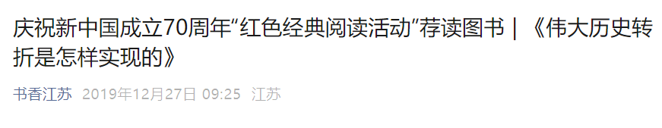
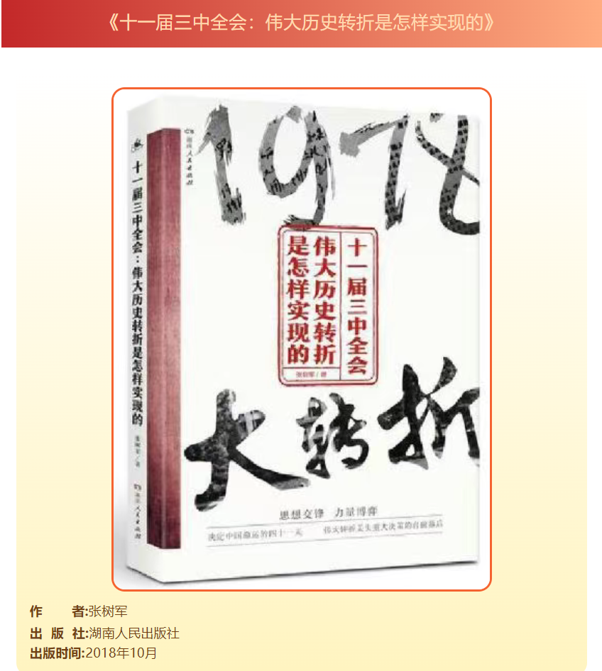
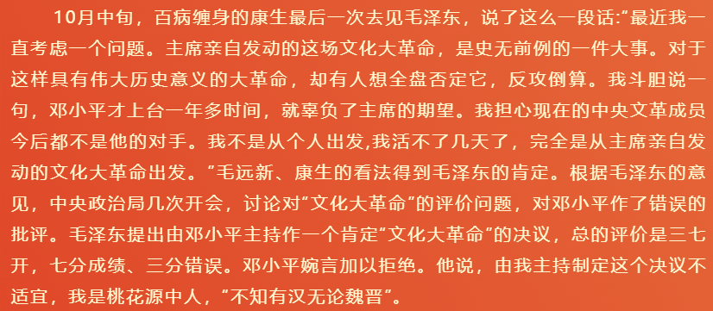

十一、康生是如何搞干部专案审查的？
对于康生，很多人都认为康生大搞冤案。那么康生对干部审查到底是什么态度呢？他是如何看待“逼、供、信”的呢？
康生对专案工作的指示，康生 1968.05.27
【〖时间：1968.05.27，1968.06.01〗
搞专案要有信心，有决心。你们每星期有两个半天学习毛选，这很好。学习马列主义，毛泽东思想，脱离实际就学不好。主席说，学习马列主义要与具体实践相结合。我们搞专案的学习马列主义毛泽东思想和专案相结合。首先要毛泽东思想挂帅，要无产阶级政治挂帅。搞专案没有无产阶级政治挂帅这一条就搞不好，这是一种阶级斗争。反过来敌人可以利用审讯向我们斗争。如敌人利用审讯放毒，对党诬蔑，陷害好人，把水搅混，挑拨离间，使我们迷失方向跟着他走。审讯是隐蔽的阶级斗争。要有计划，审一次是打一仗；审一次是一场战斗。
每次审讯完了，要总结经验，哪一点打中了敌人的要害，我们有哪些弱点，敌人有哪些弱点让我们抓住了。审讯中有时要打迂回战，有时要打运动战，有时要打攻坚战，一切要根据我们的情况。另一方面，在搞专案工作审讯中看到的是坏人坏事，收集的是坏材料，接触的是叛徒、特务、内奸、顽固不化的走资派，总之是坏人，不要产生疑问（不要被敌人同化）。
时间短不要紧，时间长了，如果立场不坚定，就会有疑问。如，党内出了X、X、X，X、X、X、X，各省委书记等等一些坏人，我们党是光荣、正确、伟大的党，为什么出现这么多坏人。实际上这只是一小撮，如果毛泽东思想不挂帅，脑子里就会有疑问。党内是有矛盾的。这是阶级斗争规律，没有斗争，党的生命就停止了。列宁领导的布尔什维克党是伟大的党吧，但也出了坏人，如托洛茨基、布哈林之流。能说明列宁的党不是伟大的吗？专案工作就是保证我们党永不变色。不用毛泽东思想挂帅就会有疑问。
学习毛著要结合实际，阶级立场要坚定，要有信心，要实事求是把案子弄清楚。不要怕翻案。现在翻了，再翻过来；翻一次你思想进一步，接近一次真理，有好处。我们在延安整风时，搞两个组，一个正面的，他不翻，我们就提出反面意见，像律师一样进行辩论。真理愈辩愈明。但是思想上有一基本观念，阶级斗争观念。另外，除了学习毛著，方法上必须按照辩证唯物主义办案。建议你们好好学习一下《实践论》、《矛盾论》、《人的正确思想是从哪里来的？》。材料要很好的分析。你们材料很多。但分析不够。不仅要分析，还要研究、综合。按照《实践论》主席讲的，要去粗取精。你看了这样多的东西，要取精华的东西。去伪存真，去掉假的。这件事不是容易的。要有判断能力，你们看到过主席对福建那个战士批XXX文章那封信的批语了吗？主席说："那个战士很好，能知真假，而且很有勇气。"由此及彼，从这个问题看到另一个问题。由表及里，透过现象看本质。要很好的总结一下，不要忙忙碌碌，要钻进去，专案工作每件具体事情都要落实，又要综合研究。具体落实与综合研究这是辩证的关系。
要综合研究，心里要有数。每件事要和整个案件联系起来，不要孤立的去考虑。专案搞不好，一方面产生了疑问，另一方面被敌人牵着鼻子走。这是阶级斗争，我们向敌人作政治工作，敌人也向我们搞政治影响。
在掌握政策上要好好端正，有点逼供信是难免的。但要特别注意。主席是坚决反对的。逼的办法是告诉敌人，我们没有东西。这个办法，看起来很厉害，实际上是形"左"实右，告诉敌人没有材料，结果一个顶牛，一个自杀。口供不能轻信，我们要敌人供，敌人也可以利用口供挑拨离间。要研究，审讯不是简单的事。要研究问题，审前要有计划，达到什么目的，直接向敌人交锋，完了以后要总结。信：逼出的口供就信。逼供信的结果必然犯主观主义。不要轻信口供，要带着活思想，活学活用毛著。偏"左"偏右，在一个人身上随时都可能有。
今天上午右了，下午可能"左"。斗争很尖锐，回旋的余地很窄。右了，就熟视无睹，麻痹大意，政策宽大无边，"左"了，就搞逼供信，犯主观主义，认为特务如毛。要研究政策，你们学了新华印刷厂的经验没有？（答：学了。）你们学没学延安审干九条？（答：学了。）这是主席写的，搞专案要有区别、分析。马列主义的精华是具体问题具体分析。
做一件事情要彻底，来龙去脉要弄清楚，要分清主要问题和一般问题，总的叫扩大教育面，缩小打击面。我们是搞敌人的，敌人一定要整我们，要识破反革命策略，要总结经验教训。
有人就搞两面派，他不搞两面派，在共产党内就不能生存，譬如说X、X、X，他们是坏人，是小爬虫，他们也反"二月逆流"。一般地说打着"红旗"反红旗和打着黑旗反红旗不是一回事，XXX的"XXX新阶段"，"到XX去视察"，就是打着"红旗"反红旗，是争取合法手段来掩护自己。
专案工作本身是一个极其复杂，极其尖锐的阶级斗争，参加专案的每一个同志必须政治挂帅，学好毛主席著作。专案是一件艰苦的工作，我在延安时讲过，不搞运动就麻痹，一搞运动就草木皆兵。是不是用主席思想去办专案，是衡量是不是真正的共产党员。是不是坚定的左派。搞专案是一个很好的锻炼，是一个很好地学习毛主席著作的大学校，要把专案式作提高到毛泽东思想水平上，要用毛泽东思想去办专案。你们天天接触的都是坏人，看的都是坏材料，好人就不会到那儿去了，搞了两年了，也看了很多了，你们必须用毛泽东思想挂帅，（不要看的一团黑）。
审讯工作不敢深追问题，是自然主义，是客观主义，搞逼、供、信是主观主义，唯心主义，所以要很好地学习《实践论》，要掌握唯物辩证法。专案工作要注意具体问题具体分析，这是马克思主义的活灵魂，要很好地掌握材料，不打无把握之仗。要联系起来看问题，对于材料：肯定──否定──再肯定，最后得出正确的结论。
要掌握政策，不搞逼、供、信，重证据不轻信口供，逼：看起来是很厉害，实际上是很虚弱的；供：他一供你就注意，是不是有说假的；信：如果你轻信了，那就更糟糕了。口供和证据是辩证的关系，口供和证据比较，后者是主要的。口供不是不信，而是不轻信。
审讯工作，要给敌人出路，要做政治思想工作，不要绝对化，要防顶牛，审犯人最怕的是不开口，这些人是不见死尸落泪的，专案工作时间搞长了，要犯职业病。】

十二、康生在文革期间的讲话
1、康生在中央政治局常委扩大会议上的讲话1966.12.04
【康生：对工人阶级文化大革命，我没有调查研究，过去没有接触过，今天算第一次。对工人阶级文化大革命怎么认识，对工厂文化大革命怎么认识，我也不大很了解。近来，同波兰的左派的一个同志，谈了三次，十个钟头，从同他谈话来看，受教育不少，谈到从一个社会主义国家怎样变为资本主义国家。这个波兰的同志，过去是中央委员，搞过工业，谈得很详细。社会主义工业向着资本主义方向发展的情况，他们形式是"公"，实际上是"私"，形式上是"新"，实际上是"旧"，形式上是社会主义，实际上是资本主义。过去对这些问题不大理解。
（林彪同志插话：形式未变，内容变了，实际上是资本主义。）
（徐向前同志插话：挂社会主义招牌，实际是资本主义。）
康生：我们过去对苏联，从斯大林到赫鲁晓夫领导变，我们比较清楚，文化上也比较清楚，比如叶甫图申科到美国，到处受到欢迎；农业上，他们有自留地……等，我们也还知道一些。对工业就不大清楚是怎样变的了。
（林彪同志插话：把个社会主义国家怎么变成资本主义国家？农业、工业、文学、艺术、党各项政策怎么变的，要找人研究一下，怎么复辟的，我们还对这些到底怎样变的，不甚了解，怎能塞这个漏洞，要研究。昨天同周总理谈话，还谈到这个问题，资产阶级革命是经过多少次反复的，法国革命从一七八九年，路易十四上台，后来就上了断头台，拿破仑上台又恢复了帝制。从××年到××年，三次革命，五次反动复辟。英国资产阶级革命也经过很多次反复，克伦威尔后来也上了断头台，坟墓都被挖出来了，尸体被烧，活象赫鲁晓夫斯大林一样。可见资产阶级革命也是经过了多少次反复。中国革命，从戊戌政变、辛亥革命、袁世凯做皇帝恢复帝制，北洋军阀到蒋介石，也是几次反复。）
（周总理插话：剥削阶级代替剥削阶级，还经过这样多次反复呢！）
（林彪同志插话：社会主义革命，的的确确、实实在在存在着反复问题，几千年人类有文化以来的历史，就是个剥削史。特别是社会主义国家如何变为资本主义的，如何复辟的，现在我们只有笼统的概念。没有具体事实，没有说服力，请康生同志组织研究一下这个问题。）
康生：从波兰情况看资本主义复辟，在工厂方面，关系很大，因为它是经济基础。
（林彪同志插话：工厂比学校厉害，好也厉害，坏也厉害。）
康生：波兰的情况是有三种经济，一是私人可以开工厂，私人可以开饭馆、旅馆、舞场，法律规定雇佣工人不许超过三个，但是学徒不算数，
（周总理插话：我们半工半读学校，剥削也很厉害，他们每月只有二十元，八小时工作制，没有什么学习。）
康生：二是他们农业劳动合作社，形式是社会主义，实际上是资本主义，农村的富农经济更突出，一个人可以有五十公顷土地。
（李先念同志插话：这就是富农经济。）
康生：有的土地并不多，在郊区经营蔬菜、水果，可以变为百万富翁；三是国营经济，形式上是社会主义，实际是资本主义，他们除贪污盗窃以外，同国外有勾结，形式上是社会主义国家，实际上是资本主义国家，或叫新的资本主义国家。我感到我们的工厂，是否那样干净，我没有研究。要挖掉修正主义、资本主义根子，怎样搞文化大革命，林总讲的"我们的经济基础是新的，上层建筑是旧的，不行。"这是对的。什么是新的？我看了《哥达纲领批判》和《国家与革命》，所谓新，就是生产资料私有制变为公有制。
（林彪同志插话：所有制由私变公，其它一切都跟着变了。）
康生：我们工厂里，旧的经济规律没有变的是什么？在交换问题上，商品等价交换规律没有变，工资仍是按劳付酬，资产阶级法权残余仍然存在。毛主席五八年就说过，要讨论这个问题。但是，没有很好的研究过这个问题。列宁说："小生产者可以随时产生资本主义。"我们工厂资产阶级法权残余还存在，仍可产生资本主义。工厂搞不好，也会出修正主义的。上层建筑不好影响基础，基础不好影响上层建筑。工厂文化大革命，就这个意义讲，比学校重要。它是经济基础，工厂也有上层建筑。
（林彪同志插话：不论工厂、农村，都有上层建筑问题。）
康生：因此我们工厂文化大革命，对防资、防修很重要，不是可有可无的，不是比文化教育界的文化大革命次要一些，更重要在于工交系统怎么认识工交文化大革命，需要很好研究这个问题。现在领导机关，对于工业、农业无产阶级文化大革命，在防修、反修问题上认识不够，很不理解，总觉得没有什么问题。谷牧汇报的第一条、第二条理由站不住，对主席思想很不理解，须要认识。要调查研究什么叫修正主义根子，要深入调查研究，工厂的问题不一定比学校少。
（林彪同志插话：问题是不摸底，一摸不是问题少，而是一堆。）
（江青同志插话：工厂里有成本、利润问题，从修正主义那里抄来很多东西，我们的脱产人员太多，生产工人一表现好了，就马上提拔上来，脱离生产。××是劳模，让他脱产了，坐上了汽车，提高了待遇，这个问题很大，他怎么革命呢？）
（林彪同志插话：吃了饭不革命，就镇压人家革命。）
康生：我们有些工厂，恐怕是列宁所说的，没有资本家的资产阶级工厂，工交口的同志要很好地对待这个问题，教育干部，认识这些问题。
（林彪同志插话：前车之鉴，引为教训，不要重蹈覆辙。）工厂权力比学校干部权力大的多。
（林彪同志插话：有身家性命、生杀予夺之权。）
康生：苏联专抓经济工作，政治不挂帅，检查起来，我们工厂政治不挂帅，毛泽东思想不挂帅，恐怕比学校还厉害。抓革命促生产的十条，我参加共同讨论的，完全赞成。但是，第一条是否再加这几个句子："工厂文化大革命，对防止修正主义、资本主义复辟，发展生产力，有更大的作用。"抓革命，促生产，这不是二元论，而是主席说的，抓好革命才能促生产。北京第二机床厂一个车间的材料不错，由于抓革命，促了生产，精神变物质。不好的地方是领导搞的不好。
（江青同志插话：凡是革命的地方，生产总是搞得好。）
康生：我补充一句。波兰同志说，修正主义的力量，一是党的上层领导，一是基层企业领导。】
2、中央解决山西问题扩大会议纪要（之一）
【康生、关锋、杨成武1967.07.12
〖地点：人民大会堂安徽厅，主持人：康生。出席人：关锋、杨成武、吴法宪、郑维山、曹轶欧、中共山西核心小组全体成员和山西省其他有关领导同志、红总司和红联站赴京代表团等。列席人：首都赴晋代表朱永根等五人。根据记录整理，未经审阅。〗
康生：......总之，是要抓住关键的问题，大方向的问题来发表意见，共同解决问题，这一派讲了，那一派讲，这一派再讲，采取共同协商的办法来解决问题。大家要按照毛主席的指示办事，从团结的愿望出发，经过批评或者斗争，在新的基础上达到新的团结。会议就是这样开法。我们接到王庆英同志的一个材料，她要见江青同志。江青同志今天身体不太舒服，还有其他事情，今天不能来。王庆英同志来了没有？（答：来了）王庆英同志先讲一讲，我们把她的意见转告江青同志。
王庆英：我首先有个要求，要求山西省军区政委张日清和专政委员会付主任兰敏在场！
康老：都在这里！
下面是王庆英同志愤怒地控诉专政委员会和张日清对她的残酷的政治迫害。当她谈到张日清先打电话支持他们，但又背后指使专政委员会逮捕她时。
关锋：共关了多长时间？
王庆英：共关了三个多月，差一个星期就四个月，从三月九日晚到六月三十日晚。
当王庆英同志谈到专政委员会共审问她二十多次，逼她供出和袁振是什么关系，和杨成效是什么关系，刘浩和袁振是什么关系？并给她戴上手拷和背铐时。
康老：（十分激动地）这个应向山西同志们说明白，专政委员会用手铐背铐来对待革命同志，这是法西斯的东西！这种野蛮的手段是从哪里学来的！如果现在山西专政委员会还采取这种残酷手段，应立即打电话回去，告诉立即停止（红总站同志异常激动地呼口号：毛主席万岁！毛主席万万岁！），这种情况不仅是山西，全国其它地方也有。
关锋：（气愤地）这是三十几岁的年轻人嘛！
康老：（站起来说）不管是什么人，就是我们过去对待反革命也没有采用过这种办法嘛！那种残酷手段以前罗瑞卿他们用过。今天你们为什么要用？那是没落阶级的东西，我们对在无产阶级专政情况下出现这种手段绝不能容忍！即使是反革命，也不能采取这种刑法。
当王庆英谈到专政委员会在狱中拿出大铁链威胁审讯她时，
关锋：谁审问你的？知道吗？
王庆英：知道，省军区保卫处的刘处长。
当王庆英同志控诉到后来对她的态度忽然改变并放她出，又假惺惺地说什么："早该放你出去，你家庭出身好，但就是觉悟太慢，我们不知道给你戴手铐背铐，放你出去，第一不给装档案，第二对你一生没有影响"时，
康老：谁去和你说的呀？！
王庆英：是山西军区法院院长李焕恩。李还说放你出去后什么也不要说，有人问就说被军管了几天。
关锋：把人还军管？这是什么军管？！
康老：还有把人军管的？！李是什么人，把名字记下。
（下面王庆英继续用铁的事实控诉专政委员会对她的惨无人道的迫害，和她对他们的斗争以及对毛主席对党的无限忠诚，无限热爱时，在场好多人落泪。）
康老：这样子，我们听了这个同志讲话后，且不说专政委员会到底是什么性质的，也不说王庆英是什么样的人，但我们要问一下，专政委员会有没有这种刑法？！
兰敏：对这个事情我们不清楚。
康老：（生气）什么？！你是专政委员会的负责人，为什么不清楚呢？！我只是问有没有这种刑法？有没有反手铐？
兰敏：我对此事还不大清楚，还得查一查。
康老：你回答问题嘛！我是问有没有这种刑法？
兰：我们专政委员会还不清楚，我们回去查一查。
康：你敢保证没有吗？！
兰：我不敢保证下边没有。
康：你不敢保证，那你是赞成了？！
兰：我不赞成！
康：你反对过吗？！
兰：反对过，有一次下边抓了一个反革命，用了这种刑法，我就不同意！
康：你不要兜圈子嘛！你对我这个问题的回答是不敢说有，也不敢说没有。
兰：我们从来都教育下边……
康：都是下边？你对这个问题不敢保证，又不知道，那么就是瞎干！
关锋：一讲就是下边的，下边的，这个问题就怪了！
郑维山：什么问题都是下边的，自己没有责任？！
康：你这个专政委员会付主任是睡觉的？什么都不知道，你是大官僚主义呢，还是骗我们呢？专政委员会是严肃的问题，关系到人的生命问题，你象话吗？我再问，王庆英同志是谁批准抓的？
兰：此案我知道是张日清批准的。
康：呵，张日清批准的，好了，现在叫张日清讲讲。
关锋：（对张日清）你的权力太大了！
兰：这个说起来就长了，当时拘留……
关：（质问地）拘留？关了四个月怎么还说是拘留呢？我们知道的不比你们少。
兰：是拘留，我们很多情况从夺权后到现在都没有处理完。
康：说拘留就能减轻你们的错误了？如果开始是拘留，关了四个月更增加你的错误了！拘留为什么要四个月？你想拿这个来辩护你的错误，这不是骗人？！
张日清讲讲。
（张日清没有吭气。）
......
康老：先别说杨承效的问题，要先问一下，专政委员会是在革命委员会之上，还是在革命委员会之下？
兰：组织条例上规定得很清楚，是在下面。
康：别说组织条例，条例当然罗！我问的是实际。抓杨承效为什么不通过革委会？
兰：按照一般贯例，都是和有关人员商量。我和谁有关系就和谁请示。
康：这是组织决定的，不能个人决定嘛，你是专委副主任，连这个常识都不懂吗？你告诉我们，专政委员会所用的旧职人员有多少？总共有多少人？委员会有多少人？
兰：公、检、法共有六百多人，专政委员会有二十九个委员。……军队四个，公检法三个。还有北京赴晋大队各专政口的八个，还有开除的……共有七个常委。
康：为什么都不清楚，糊里糊涂的，七个常委中那么就是四个军队三个老公检法的。
兰：对。
康：那么革命小将一个也没有了。三个老公检法的名字叫什么？
兰：赵耀仁，检室副主任。崔人凤，公安处副处长，秦连生检察院副处长……。
康：这都是卫恒时代的人吗！
兰：站出来的，是群众批准三结合的。
康：什么三结合，二结合么，就没有革命小将吗？
兰：原来第一次常委会决定，常委必须是党员。
康：噢，以党员为标准！那不是党员的革命小将就没有资格参加了。你就不管他是革命的不革命的，也不管执行不执行毛主席革命路线，只要党员就行。你是党员吗？（兰敏不语）你执行毛主席的革命路线吗？
红总站一同志：以前委员有党员的，兰敏也（给）开除了！
兰：名额我不知道是核心小组确定的还是谁确定的。我再谈杨承效的问题，他父亲……
康：你还是谈谈文化大革命的问题吧。查三代嘛，每个人都可以查。
兰敏还是极力歪曲杨承效的家庭历史情况，当他谈到杨承效作群众领袖，他想不通时。
康：这是政治问题，不是法律问题，你的权力有多大？
兰：我只是考虑政权掌握在谁手里的问题了，考虑捍卫红色政权问题。
康：你说的是另外的政府，另外的政权了。
关：山西的革命委员会成立以后，特别是四月份会议以后，更引起了我们的注意，感到里面有问题。
康：你们捕人都有证据吗？都有证据吗？
兰：都请示过张日清。
康：张日清签过字吗？
兰：都签过字。
张：没有。
兰：起码也是张日清口头同意的。
康：拿出证据来，口说无赁嘛！口说怎么行呢？
郑：你们这样搞下去是很危险的。
康：你们抓了多少人？
兰：开始时很乱，二月份专政委员会成立以后好了一些，共抓了三十六个人。
关：光太原市的？
兰：这是指由省专政委员会直接处理的，当时乱得很。
康：全省抓了多少？
兰：共一千一百多，包括夺权时抓的在内，中央精神下达后，陆续放了一些。
康：放出来的平反了没有？
兰：平反了。
康：怎么平反的，有手续吗？
兰：一般抓错的，放时给本人说清楚了。
关：就这样平反的？
康：平反为什么只给本人讲？单凭空话还能行？
关：刚才讲话那个女同志（指王庆英）你给她平反了吗？
兰：这个女同志没有给她定罪。
袁振：你们给她定的罪！
......
关：我们有个建议，红总站的也好，红联站的也好，都不要把口对准群众。山西文化大革命的问题不怪群众，主要在上面。
红联站党校东方红段立生发言。当他谈到要加强专政委员会；而不能削弱专政委员会时，
康：同志，你说的是要加强那个无产阶级专政委员会？
段：（一时回答不上来，接着辩解）我说的是要加强无产阶级专政。
当段立生谈到"四·一四事件"以后，红总站和兵团炮打"革命的领导干部"时，
关：你讲的革命领导干部是指谁？
段：刘格平、张日清同志，曹中南、陈永贵同志。
关：还有谁？
段立生没有直接回答，继续讲下去。当他谈到红总站和兵团要炮轰，打倒"革命的领导干部"，要"革命领导干部""靠边站"时，
关：你说说他们炮轰谁，打倒谁，要谁靠边站？
段：他们要打倒刘贯一、陈守中、刘志兰，说张日清是走资本主义道路当权派，曹中南不投降，就叫他灭亡，陈永贵是大老粗，对文化大革命不理解……
......
康：雷维林同志讲吧！
当雷维林讲到专委会整理袁振等革命领导干部的黑材料时，
康：嘿，好家伙！专委会完全置于革命会之上，还整了核心小组成员的黑材料，实在无法无天！
雷维林同志用大量的事实说明在张日清和兰敏的支持下，专政委员会所干的罪恶活动，对革命派实行资产阶级专政。当他谈到最近他们绑架杨成效等同志，害怕群众，就又把已经作废的专政委员会军管的布告贴出来时。
康：专政委员会是不是军管？
兰：是军管，一直没有宣布撤销。
康：怎么专政委员会也军管？革命委员会已成立了嘛！军管谁？还不是接管革委会的权？事实上，军管就是腐蚀革命委员会的权力。
......
（散会）】
3、中央首长接见河南省部队领导干部的讲话
【周恩来、康生、谢富治 1967.07.25
〖七月二十五日一点三十分到二点四十分，周总理、康老、谢副总理、戚本禹、吴法宪、刘建勋在京西宾馆接见了河南省军区、军分区和驻军师以上领导干部，作了重要指示，整理如下。〗
总理：同志们，我们叫大家来商量问题，......有些地方出现另一种情况，相反的情况，听说在河南某一个分区（我不点名）支持保守派，开上吊车把楼都砸了，简直不象解放军。毛主席相信解放军，解放军是无产阶级专政的柱石，有崇高的威信，咱们能支持保守派下这样的毒手吗？保守派群众是受蒙蔽的，坏人只是一小撮，用吊车把房子都弄坏，打伤很多人，这样的事情比武汉更厉害。当然武汉是另一种形式，把矛头直接指向中央、中央文革，指向我们伟大领袖毛主席。
......在武汉有些传单、海报纯粹是造谣，说要王力同志留武汉是让斗争的，有些保守组织的头头就是靠造谣吃饭的，这能吃几天？靠造谣是不会长的！我们解放军怎么能造谣呢？希特勒是靠造谣吃饭的，国民党是靠造谣吃饭的，要把歪风邪气造谣生事肃清，共产党员、劳动人民绝不能这样做。我们要树立毛泽东思想的作风，我们要为社会主义国家树立榜样，传给后代。
康生：过去省军区有些什么错误，省军区的报告大致都讲了，当然还有些不够，那天晚上我作了解释，我想把主要的讲一下。河南军区的错误最严重的是对中央指示长期地、顽固地对抗，二月十七日主席对河南有个批示，对我们中央文革教育很深。主席对各省的批示很多了，但对河南问题的批示是第一个，就是要你们组织各派代表来中央汇报，而河南军区拒绝主席、中央的指示，到今天已经五个多月，将近半年。你们为什么不来？就是想把二七公社拖垮，造成既成事实。事情并不是这样，实际上没有压垮拖垮。当然河南问题的性质和武汉的问题不一样，百万雄师是搞叛乱的。同志们要从武汉问题得到什么教训？
武汉问题的关键：
一个是部队的少数人拿他们的错误路线去煽动欺骗干部战士，八二零一部队的少数人表现很不好。这能怪战士吗？战士是好的。这一点河南军区要检查一下你们作得怎么样。最近十大总部、河造总开会有军队参加。四、五十人穿便衣，郑州市人武部的干部穿便衣指挥，这是玩火，玩火要烧到自己的。
第二个是利用公检法。从全国各省看，有的利用公检法干了许多坏事。武汉利用公检法镇压造反派，河南这一条从省里一直贯彻到下边，我们不能不研究这个教训。这次会议上，我们批评了公检法，他的代表就回去了。武汉问题发生后，公检法又翻了，可能要打倒我和戚本禹同志。何运洪同志恰恰在这个时候不参加会议，公检法恰恰在这个时候翻这个案。何运洪利用公检法，丁石、赵文甫是搞公检法的。你们捉多少人，你们没有实际数字，连党言川也捉了。
第三个教训是利用人武部。省军区支持军分区犯错误，分区有没有支持县人武部？人武部有没有动员农民进城的？武汉少数犯错误的同志利用百万雄师把三新、三司、二司、三钢、工总等造反派压垮，河南利用十大总部、河造总把二七公社全部压垮。
第四个教训是利用地方机关的保守派。河南非常突出。河南省委省直总部实际上是保守组织。刘建勋、纪登奎有错误，但还是好同志，你们去搞。最坏的是赵文甫，你们支持他，他支持军区。利用这个组织去打垮那个组织，河南和武汉是一样的。
因此，河南有武汉事件重演的可能。同志们要认识清楚，从武汉事件吸取教训。这个会议上，大家要好好把观点摆一下，把思想统一起来，不要讲的一套实际行动相反，言行不一致。有了错误改了就好，如果坚持错误，长期不改，这就不是认识问题，而是立场问题。你们要好好讨论讨论，摆事实讲道理，开展批评与自我批评，统一提高思想认识。在这里两个月，河南问题实际没有解决，所以经过这次会议望能得到很好解决。】
4、中央首长接见河南省部队领导干部的讲话
【康生 1967.07.28
......
三、一小撮执行X、X资产阶级反动路线反对文化大革命的人，造谣诬蔑说毛主席发动的无产阶级文化大革命不要党的领导，没有党的领导，同志们清楚，这完全是诬蔑。谁都知道无产阶级文化大革命正是我们伟大领袖毛主席领导的、发动的，没有毛主席的正确领导，能有这样震动世界的、轰轰烈烈的文化大革命吗？他们讲这话的意思，才是不要党的领导，而是要的X、X那个党的领导。难道要X、X那个黑党的领导吗？XXX是党委第一书记，XXX是第二书记，我们是否要他们领导的这种党呢？反革命分子是要X、X的党，XXX的党，我们能允许吗？！（众答：不能。）
四、一小撮反革命分子，他们恶毒反对文化大革命，恶毒反对毛主席、林副主席、中央军委、中央文革，造谣说文化大革命尽是整几个老干部，他们好象代表我们老干部，质问说你们到底还要不要老干部？他们妄图在那些思想意识不好的、对党有怨气的老干部中间进行煽动。我们要问要什么样的老干部，离开阶级分析，离开毛泽东思想，抽象讲老干部，这是马列主义呢？这样讲是反对文化大革命，保护一小撮反革命分子，用"老革命"三个字招降纳叛，招摇撞骗。XXX讲他革命四十年了，同志们看看，我们要不要这样的老干部？（众答：不要。）他们能不能代表我们的老干部？（众答：不能，他们是解放军的败类。）是的，他们不能代表老干部。走资本主义道路的当权派，反革命修正主义分子，用各种谣言诬蔑反对毛主席、林副主席、中央文革，反对文化大革命，所以同志们一定要提高警惕，对一切事情一定要用阶级观点去分析。】
5、中央首长第八次接见河南赴京代表团纪要
【周恩来康生
1967.07.30
〖时间：一九六七年七月三十日十时二十一分至三十一日凌晨三时二十分，地点：人民大会堂安徽厅。参加接见的有：周总理、康生、杨成武、戚本禹、曹轶欧、吴法宪、刘建勋。〗
康老：今天还来了一个同焦裕禄同志一起工作的同志，叫张钦礼。哪个是焦裕禄同志的战友张钦礼同志！（张钦礼同志站起来）
康生（亲切地）问：张钦礼同志，你是什么时候放出来的？
张钦礼：七月二十八日。
康老：又在什么地方？谁抓的？
总理：是人武部还是军分区？
张钦礼：兰考，开封军分区政委陈久安，副司令员李地山带部队抓我的。
康生（气愤地）：陈久安、李地山来了没有？站起来叫大家看看你们是什么样子。
（陈久安狼狈地站起来。李地山未来京。）
张钦礼（责问陈久安）：你不是说逮捕我是中央批准的吗？
陈久安（吞吞吐吐的）：是，是，是省军区批的。
康生（严厉地）：何运洪站起来！
（何运洪惊恐万状地站起来）
康生（严厉地）：是你们批过的吗？
何运洪（吞吞吐吐地）：是，是武汉军区陈再道批的。
（二七公社代表愤怒高呼：打倒X、X、X！打倒XXX！打倒XXX！打倒XXX！打倒何运洪！打倒李善亭！打倒陈久安！打倒李地山！
张钦礼（控诉）：你们上欺中央，下压群众……陈久安：张赖兴、张孔照等同志死因不明，你必须交待清楚。
（陈久安吞吞吐吐，哼哼唧唧，张口结舌，无言对答。二七公社代表愤怒高呼：血债要用血来还！）
张钦礼：现在兰考监狱还有凤鸣同志没有放，陈久安，你说怎么办？
陈久安：今晚我打电话就放她。
康生：根据张钦礼同志说的情况，陈久安在兰考搞的白色恐怖，这不是孤立的，各军分区要很好检查，文化革命中逮捕的人应该统统放出来！
（总理站起来重复了康生同志的话。）
康老：你们开封要特别注意，抓了很多八·二四的学生。
二七：直到现在还关有三十多个二七战士。
总理：在什么监狱？（二七：郑州法院街监狱）
康老：魏家祯你知道不知道？你是卫戍区司令部的负责人。
魏家祯：不知道。
康老：你们要好好检查一下，马上打电话回去，确实有要放出来。
刘建勋：属谁管？（魏家祯：属军区，人武部只十几个人）
总理：康老已经说了，今天晚上请张树芝、陈桂昌同志负责召集会议，今天一定查清楚，抓人没有放的，一定在明天十二点前放了，并且把名字报来！
康老：徐文礼你要把开封检查一下，打电话回去问一下，看八·二四还有没有人被押，有，要放了。
......
战斗师：省直机关造总在北京表现不好，公开对抗中央。戚本禹同志六月二十八日接见三方代表以后，表现更坏。
康老：有没有那个张治安？
战斗师：有。
康老：那个人我一看就象个地主。
战斗师：张治安把几个总部召集在一起，研究对策，他说中央分别接见是设下的圈套。
康老：这个人我注意到了，他在会上还出主意。
战斗师：三月太康、密县公安部门拿着逮捕证到郑大逮捕郑大革联的学生，公安厅登记站、军区都不表示态度，推给我们郑大战斗师。问我们同意不同意？说我们同意就抓。
康老：信阳炮校讲，红色造反团战士朱振华、李志军，还有红色造反团观点的张义民、陈金辉、袁延年等五个人直到现在还在信阳市监狱里押着，这都是解放军，信阳军分区张波：有没有这个事情？
张波：我们给武汉军区打了电话，他们没有答复。
总理：人在什么地方押着？
张波：在信阳。
总理：归你管嘛！要马上放，不要再问武汉军区了。
（张钦礼几次发言被郑大战斗师、中学红卫兵总部打断，总理离座单独同张钦
礼到外边会客室谈话。谈完话张回到会议室。）
铁军：省直机关造总策划搞河南百万雄师不是一天了，他们的头头是总工会的杨全智。
康老：李通同志你认识不认识？
李通：认识，我对他有抵制。
张钦礼：我二月二十六日被捕，七月二十八日释放，在监狱过了五个多月。在监狱中，陈久安、李地山对我进行了残无人道的迫害。
康老：陈久安来了没有？站起来让大家看看。
（二七：打倒X、X、X，打倒XXX，打倒XXX，打倒XXX，打倒何运洪，打倒李善亭，打倒陈久安，打倒李地山。）
张钦礼：陈久安、李地山说逮捕林场一百人是经过谢副总理批准的。
刘建勋：陈久安，到底是什么人批准的？就是你们这些人搞的，为什么不说实话？
陈久安：他们说是经过批准的。
康老：是不是造谣说经过中央批准的。
陈久安：我不在那里。是公安局搞的。
刘建勋：什么公安局搞的，公安局是受你操纵的。】
【他们反对文化大革命，反对毛主席，反对林副主席，反对中央文革小组，说文化革命中央文革小组专门整老干部，不要老干部了。实际上恰恰是主席、林副主席、中央文革小组最关心老干部。老干部是宝贵的财富，要保护他们，但是，离开马列主义、离开毛泽东思想、离开阶级路线，笼笼统统地讲要不要老干部，那不行。XXX算不算老干部？XXX算不算老干部？XXX算不算老干部？XXX算不算老干部？（众答：是老反革命）
他们不能代表我们的老干部，是老反革命。说那样话的人，就是要那些人在我们党内当权，这样恰恰是他们不要老干部，是对老干部的污蔑。老干部应该是坚决执行毛主席革命路线的干部，如果象他们执行资产阶级反动路线的干部，是相反的。这一点同志们应该注意，应该引起我们的警惕，所以我们说武汉问题使我们取得了教训。
从这些重大问题上看，取得了教训，就对我们解决河南的问题有好处，因为，河南还没有发生象武汉那样绑架王力同志、毒打谢富治同志，还没有发生那样的反革命叛乱，但是有些问题是相同的，XXX、XXX他靠什么呢？第一，煽动独立师；第二，利用公检法；第三，利用分区武装部；第四，利用省直机关保守组织。这样去煽动蒙蔽一些群众、工人、干部的。
同志们，仅仅是百万雄师搞不起来那样的叛乱的。河南何运洪一直在军区煽动镇压革命造反派组织，利用公、检、法大量逮捕人，到底逮捕多少，何运洪说一千多人，实际上在一万人以上，直到现在他还没有忠实的交待，何运洪就是利用这些东西。
何运洪自己就是搞公安工作的，在彭德怀保卫部作特派员，文敏生也是作公安工作的，赵文甫是领导公安工作的，省委机关的丁石也是作公安工作的，他们利用公安总部在郑州大量捕人，实行残酷的白色恐怖，使用法西斯手段，刚才张钦礼讲的不是一个孤立的例子，而是很多，他们利用这个东西，同样在河南支持某些犯错误的军分区、人武部，这一点应当说河南比湖北还厉害。
湖北只是在武汉三镇搞的比较厉害，其他军分区才开始搞，河南的军分区存在严重问题，开封、新乡、洛阳、信阳都有问题，刚才张钦礼讲的是一个例子，在这方面有些人犯的罪恶是很大的，上次我不是讲过吗？百万雄师用吊车推房子，河南新乡、洛阳、郑州、平顶山也都有嘛，这就是白色恐怖。当然，我不是说所有的军分区都不好，犯错误的军分区也不是所有的同志都不好，但是，必须注意这方面的问题，他们就是利用军分区、人武部作坏事，这是很严重的问题，直到现在有些军分区的同志还不愿意真正检讨，不愿意把他们的错误彻底揭露出来，我希望他们执行毛主席的指示，有了错误，坚决改正，这是我们解放军最好的一种品质。犯错误有时候是难免的，但是要认真改正，我相信多数同志能够作到这些。他们今天应该脱裤子，彻底检查自己的错误，解决河南的问题。】
6、中央首长接见内蒙赴京上访人员时的讲话
【周恩来陈伯达康生 1967.04.27
康生：......我讲第二个意见，内蒙古发生什么问题，刚才周总理讲了的，我们人民解放军个别的人开枪打死革命的人民。打的这一枪是从内蒙军区开始的。同志们，要严肃的对待这个问题。我们人民解放军什么时候曾经开枪打死革命的人民？这个周总理讲过的。内蒙发生什么问题？中央文革小组，解放军报派了记者去，这是中央派的记者嘛，竟然被内蒙古军区逮捕，内蒙军区逼供，毒打，甚至我们打电报还是押解到北京来。押解中间，他们的笔记一直到最后才交给我们。你们想一想。同志们，有没有这样的情况。还有了，一些同志不知道的，内蒙军区擅自派了武装进入到我们毛主席住在的首都北京，派部队带枪在北京的街上抓人，就在那里呢？就在甘家口街上抓人。你们想一想，哪一个省，哪一个军队敢于这样作，他们可以派武装进入我们的首都，自己可以自由在北京市上抓人。同志们，你们想一想，这样的事情严重不严重！长期以来，内蒙军区个别的领导人，总起来一句话，就是下压群众，上抗中央，下边镇压群众，上边抵抗中央。周总理讲的，他们把中央召集他们来解决内蒙问题，他们把它看成是"重庆谈判"，看成是共产党和国民党谈判的。你们想一想，说这种话的是怎么样的错误，实在不是革命的话，是反革命的话。怎么这么一个共产党员，对待中央能够说出这样的话来，同志们平心静气地想一想这样的问题严重不严重！他们掼于用两面派手法的，表面上说执行中央、军委，毛主席、林副主席的指示的，但是呢？在内蒙地区的时候，他们按照他们那一套做，甚至于他们公开的可以打这样的电报给周总理，给中央军委，给中央文革小组，给全军文革。什么电报呢？三月九日内蒙古军区来的电报。他的电报怎么说呢？他们说：最近呼市三司在所谓的传达"中央精神"的口号下，（中央精神打着括弧的）竟然制造谣言，进行一系列的蛊惑人心的反动宣传，在大街上大量地张贴大幅标语，散发通告，发表声明，继续煽动群众反对解放军，妄图再次煽起反革命逆流。他们讲的反动宣传，大量张贴标语，什么样的标语呢？在这个电报上公开地写着，我念念同志们听一听，什么标语。这种大幅标语内容：第一，用鲜血和生命保卫中央文革！（鼓掌）同志们鼓掌了，问问同志们，这是反动标语呢？还是革命标语？（群众：革命标语。"喊口号声："用鲜血和生命保卫中央文革！"）好，第二，谁攻击中央文革谁就是反革命！（鼓掌）第三，誓死与中央文革战斗在一起胜利在一起！（鼓掌）第四，谁攻击中央文革小组就砸烂谁的狗头！（笑鼓掌）第五，保卫毛主席、林副主席和中央文革小组，保卫无产阶级文化大革命！（鼓掌）这样的革命标语，竟然使内蒙军区能够向军委发电报说这是反动宣传。同志们，你们看这个问题严重不严重？（群众：严重）这有电报为证，空话无凭，有电报为证。所以，同志们冷静地想一想，内蒙发生这样的问题，所以刚才肖主任讲了，有些部队还上街游行，反对中央的这个决定。我觉得责任主要不在他们，而是在过去的内蒙军区个别的负责同志。同志们，我们可以严肃地问为什么中央军委改组内蒙军区，你们就知道这个问题的严重性了。所以，今天这个会，周总理详详细细地把问题和同志们讲清楚了，这是对同志们非常必要的，使同志们从受蒙蔽中间觉悟起来。】
7、康生李天焕接见宁夏军区代表时的谈话
【康生李天焕 1967.08.16
〖时间：一九六七年八月十六日晚11时25分至十七日晨2时45分。会议开始时，康老按名单点了每个同志的名。之后，会议正式开始。出席者有朱声达：宁夏省军区司令员，李天焕：第二炮兵司令员，康健民：兰州军区副司令员。〗
康老对着朱声达说：你装糊涂，你们天天喊拥护毛主席、党中央，拥护毛主席的革命路线，但你可以把副司令软禁起来。
康老：你们那一套是不是支左？不是支左，是发武器镇压造反派。朱声达你讲一讲你的想法。你听不听毛主席的话，林副主席的话？你怎么搞的，总有个想法嘛！有个方针政策嘛！有教训，内蒙就是教训嘛！你也得讲一讲你是怎样想的。在中央开会有什么都可以讲。对的错的都可以讲。毛主席历来的方针就是这样，各种不同的意见都听。这次处理问题，就是这样，地方的、军队的不同意见都听。
......
朱声达：我们是来请罪来了……。
康老：你这是空话，有什么罪？不讲具体事实，具体错误，是空的。
......
朱声达：开始我们支持是对的，二月十一日又退出来了……（大家都给他算时间）
张怀礼：实际上是二月六日退出联委的。我六日回军区汇报工作，从那天起就不叫我去了（指联委会），就断绝了关系。二月十一日是正式发声明退出的。朱声达：当时我只看到联委会的支流，没有看到主流。又甘春雷讲话后，大家对他贴了不少大字报，提了不少意见，要打倒他……。
康老：你听的那些群众的意见？你下决心，总有个道理，这不是儿戏，夺权是大事，总不能一点考虑都没有。和打仗一样，有了情况才下决心。这是个方向上的转变啊！为什么不请示就转？你们闹清楚错了，那些错了，错在什么地方，好改嘛。
康健民：原来支持是对的，以后退出是错的，你们是知道的。兰州军区早就给你们讲了，你们就是坚持不改。五月份我到宁夏，朱、江对我说：如果中央决定说我们支持错了，我们组织服从，思想不通。赵永夫是直接带部队打，你们是借手群众，让群众打造反派。
康老：不要学赵永夫。你总有个指导思想嘛，从一开始你就是这样。赵永夫是下命令叫部队打，你是给群众发枪，让群众打革命造反派。
李天焕：你们独立师闹事，怎么处理？
涂宗德（独立师长）：我还不知道。军区瘫痪了，有好多工作推给我们，没有办法，我们直接请示……。
李天焕：他们的态度怎么样？你们那样做，对不对？
康老：军级干部会议军区有人参加没有？
康健民：他们没有参加，文件他们看了，精神传达了。
康老：你们怎么想的，农民舍不得丢下家，耽误工分，为什么进城呀！
江波：我是农民出身，我是有体会的……。
康老：你是农民出身，有体会，这个问题你怎么解释。
（这时，外边传来新华社记者访问刘德夫对朱走前成立领导小组的看法和领导小组的紧急命令）……
张怀礼：这些人都是他的干将。
乔克广：我们的权早就被他夺走了。
朱声达：（支支吾吾）我和他们几个商量。（指成立领导小组）。
康老：你来之前，同谁商量过，他们同意不同意，这个领导小组怎么成立，怎么决定的，还是你独断决定的。你同那几个党委委员商量的，是谁。
张怀礼：这些人都是忠实于他的人，如司令部刘恒业……。
康老：你和那几个同志商量的（朱：和江、陈、向、赵）（马克：没召开会议讨论，只是他个别说了一下）
江波：我们来以前，兰州军区党委办公室李世祥同志打电话，说中央要你们去北京开会，家里可叫赵、向负责，以后叫向开会，我们商量成立一个领导小组。）
康老；你这个领导小组，实际上就是叫执行你的反动路线的人，接你的班，你把你那里看成一个独立王国，不是中央不告诉你们，而是你们拒绝，反抗中央的指示，问题的性质就是这样的。独立师的同志也要检查，难道中央的指示你们一点都不知道，你们的电报转来了，那是朱声达想通过你们压中央，你们知道不知道。
涂宗德：军区瘫痪了……。
康老：没有瘫痪，现在还没有瘫痪，你说这些都是假话。
江波：机要处电报发不出去，通信站符合他们观点的，才给打电话，否则打不出去……。
康老：说瘫痪那是借口，中央的贯不下去，反对中央的你们贯的很彻底。
张怀礼：我给中央的信，要求用电报发出去，就是不给发……。
康老：朱声达同志你为什么不回答我的问题？（朱：我错了，检讨）你们来中央干什么？你们采取什么方针，你讲嘛，为什么不讲，江波你也讲讲，你们来这里干什么，是不是你们来了这里，家里出了乱子你们不负责任？（朱：那还能那样，是要中央给我们撑撑腰，我们好改……）要中央撑什么腰，撑你开枪镇压革命群众的腰？！（乔克广：你从兰州回来第二天，就给机关干部发枪，打了靶，国防师来了，你就大发脾气，说对你不信任，气的把桌子都推倒了。）
康老：（问朱）是不是事实，为什么发枪，是不是为了镇压革命群众。朱声达你为什么发枪？（朱：大家说安全没保证，我错了）这是空话，错了为什么错了，错在那里，（朱：方向路线错误）这也是空话，要讲具体事实。我现在第三次问你，你回答我的问题，为什么错了，讲具体事实。
康老：那个通知（指朱声达中央 218 号文件后转发的一个通知）是怎样说的，什么时间，什么内容，（朱：沉闷答不上来）
江波：转是转了，就是党委没有讨论，没有具体措施。
康老：你这话还象个话？
康健民：就是这样，不符合他们思想的，就不讨论，不执行，抵制。
康老：这话说对了，江波说的对，只表了个态，没有具体措施。
向辉宇：我们党委自文化革命以来，没有开过一次象样子的会，对中央文件、指示没有认真讨论过，张、冼的指示，没有很好地讨论，冼政委的话很肯切，你转也得转，不转也得转，最后一次党委会，从七月十六日开始到十九日，马克同志把冼政委的指示传达了，就是没有认真讨论，实际上是朱声达没有从思想上转过来。
乔克广、向辉宇、文亭：机关干部围斗我们，说我们是叛徒。朱给群众讲：我和大家坚决站到一起，风雨同舟，他对筹备处的群众也这样讲，群众热烈鼓掌，说朱是好司令。
康老：我了解一下，机关干部反对你们，说你们是叛徒，是些什么人？
向辉宇、文亭：我们机关实际上有两个司令部，一个是以朱声达为首的少数处长。
康老：是呀，到处都是几个小头头，没有那几个小头头起不来，朱声达就是你那几个小头头。
向辉宇：我早就没有权了。
江波：新华分社问题，没有及时处理，就是因为观点不同。
江波：当时我们没有很好的处理，犯了方向路线的错误，支持一·二七也有盲目性，以后为什么退出，主要是甘春雷讲话后，群众意见很大，认为是假夺权，甘和杨、马关系很密切，没有划清界限……。
张怀礼：朱和杨、马的关系必须闹清楚，杨的权被夺以后，还给军区写了几次报告，信……，说他不想让权。
涂宗德：我们犯方向路线的错误，当时看到没有三结合，静坐绝食，冲击军区机关……。
康老：独立师的副政委，你们是支左还是支了右，你的政治工作做的怎么样？
王兴云：我们部队是正面教育，军区让干啥就干啥，现在从实际行动看，我们是支了右……。
康老：你是支左还是支右，看来你是支了右。
张怀礼：朱声达支持联委会是假的，逼迫的，联委会二月五日游行，要部队支持他们，我提意见出兵支持联委会，朱坚决反对，以后几次批评我，要我检讨。
康老：你们说人家是假夺权，实际上你们是假支持。
朱声达：我承认错误，我改……。
康老：宁夏军区的同志和独立师的同志，你们首先要认识，宁夏的问题是什么性质。军人嘛，没有经验，犯错误是难免的，只要改了就行了，有些干部，由于文化革命没有认识，支左支错了，支了右也是有的，但绝大多数同志犯了错误，当党中央、毛主席、林副主席指出以后，很多干部就改过来了，这表明了毛主席亲自缔造的、林副主席指挥的人民解放军的优良品德，山东军区，济南部队作出了好的样子，他们总结了三条经验：早改比晚改好，公开比不公开好，高姿态比低姿态好。毛主席早就讲过，人要工作，还能不犯错误，但要争取不犯错误，或不犯大错误，犯了错误，改了就好嘛。解放军支左将近八个月，可以犯错误，犯了就要改，绝大部分是这样。宁夏的问题不是性质的问题，宁夏问题的严重性是：一、对中央的指示不贯彻，不执行，违背、抗拒、抵制毛主席的革命路线。内蒙的问题，中央就指出，上抗中央的指示，就必然下压革命群众，宁夏的问题就是这样。上抗中央的指示，下压革命群众，这与我们解放军的本质是不相一致的，这不是所有同志的责任，主要是朱声达，你和毛主席的思想，是另一种思想，你和毛主席的革命路线，是另一种路线，你和群众是站在另一个立场上；二、中央、兰州军区不是没有指示，早就指出来了，而朱声达坚决抵制，坚持错误。毛主席和林副主席说：如果犯了错误，改正了还是人民内部矛盾，如果坚持下去，那就变了。从宁夏的问题可以看出，坚持错误就会造成什么样的恶果。我希望军区的同志，独立师的同志要注意，我们共产党员，人民解放军的指战员，毛主席历来教导我们，坚持真理，修正错误。党教育共产党员对毛主席、林副主席、党中央要无限忠心。你们反对毛主席、党中央耍两面派，千方百计掩盖错误，欺骗中央，欺骗毛主席。我们解放军是是非明确的，对党忠实的，既便一个时期不认识错误，也是允许等待的，但不允许耍手腕，搞小动作。从今晚上看，朱、江你们对毛主席、党中央、中央文革是不诚实的，不要凡是人家不知道的，就企图蒙混过关，还想欺骗中央，今天没有人公开说反对毛主席，反对中央，是打着红旗反红旗，耍两面派手法；三、直到今天，你们没有认真检查错误。林副主席说：中央对一些犯错误的同志，希望他们不垮台。但是，如果对错误不认识，不改正，坚持下去，欺骗中央，就非垮台不可。朱声达你不要用空话搪塞，不要蒙混过关，要老老实实的。如果坚持下去，欺骗中央，就会自己搞垮自己，这就非垮台不可。今天晚上会快结束了，要交心，这次来中央，要触动灵魂，采取老老实实的态度，不要想蒙混过关。江波你是做政治工作的，实际上就是政委，过去第一政委是杨静仁。你怎么办？采取什么措施？我们解放军过去打仗不怕牺牲，现在犯错误还不能丢掉，要打倒私字，脱裤子改。其他同志犯点错误不要紧，要改。
我要求你们三条：一、犯了错误就承认，就改；二、同朱声达的错误，划清界限，不要跟着犯下去；三、犯错误，要立新功。所谓立新功，就是同志们说的，没有功劳，也有苦劳，不要吃老本，这个别人忘不了。过去我们闹革命，打土豪、分田地，是新民主主义革命，搬掉三座大山，现在搞社会主义，是社会主义时代，我们没有思想准备也没有经验，难免犯错误，犯了错误就改，这是一方面；另一方面，犯了错误，改正错误，还要立新功。对不对，希望同志们考虑，如果对，就去做。但是要把问题弄清楚，你们拿中央的文件，兰州军区的指示，比一比朱声达干了些什么，就清楚了，你们看宁夏的局势，把造反派闹的那样大的损失，现在正是农忙，搞农民进城，发枪，借民兵之手镇压革命造反派，为你朱声达服务，打死人，人家是要找你算帐的。
党的政策你们学了没有，陈再道毛主席还批了五条，就是承认错误，改正错误，得到群众谅解。还可以回到革命行列来。承认不承认，改正不改正，群众谅解不谅解，就看你走不走这条路。
给你们打个招呼，象宁夏这样的错误，发展下去，很危险。不能一方面操纵群众，开进军队镇压革命造反派；一方面操纵保守组织，包括军队的人在内，来北京给中央施加压力。过去内蒙两千多人，甘肃詹大南来了二百多人，都叫他们自己动员回去的，今后来人，你们自己动员回去。】

因九云图无法下载文字版，如需转载，请发邮件到jgsgx1966@outlook.com免费获取word版
“井冈山观心1927”已经是第四次被禁言，为防失联，笔者又注册了几个备用公众号，以及各平台ID，长按二维码可以直接关注：
公众号（4个）：
井冈山观心1927、井冈山观心1949、井冈山观心1966、井冈山观心1976
微博（2个）：
井冈山观心1966、井冈山观心1976
知乎：井冈山观心
小红书：井冈山观心
电子邮箱：jgsgx1966@outlook.com


